ANALISIS PENGUNAAN PASIR SILIKA SEBAGAI SUBTITUSI SEBAGIAN AGREGAT HALUS TERHADAP KUAT TEKAN BETON

SKRIPSI

Diajukan Sebagai Salah Satu Syarat Dalam Rangka Penyelesaian Studi
Untuk Mencapai Gelar Sarjana Teknik
Program Studi Teknik Sipil

Oleh :
AZIZ MUSLIM
NPM. 6516500023

FAKULTAS TEKNIK DAN ILMU KOMPUTER
UNIVERSITAS PANCASAKTI TEGAL
2023

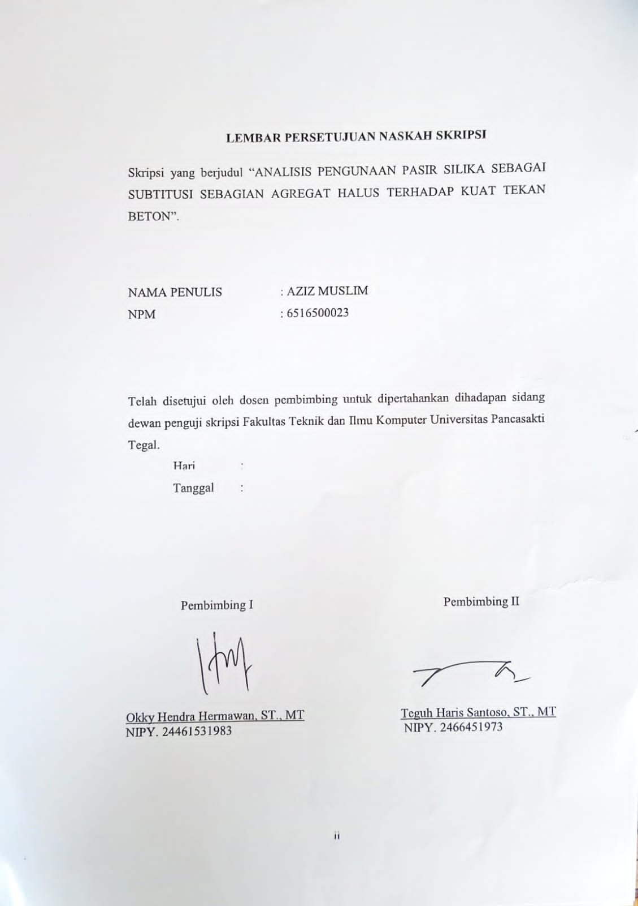

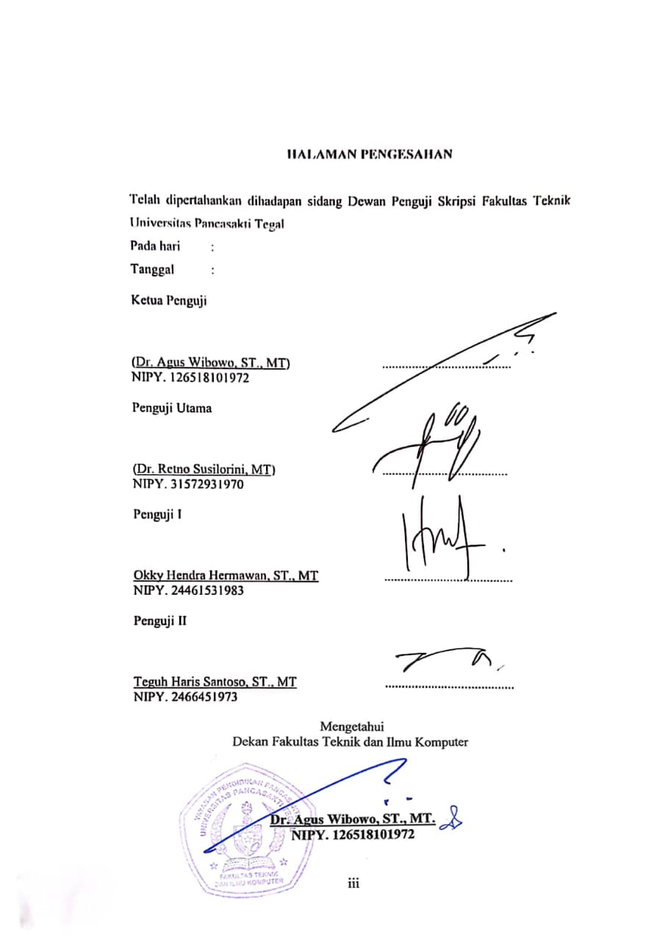

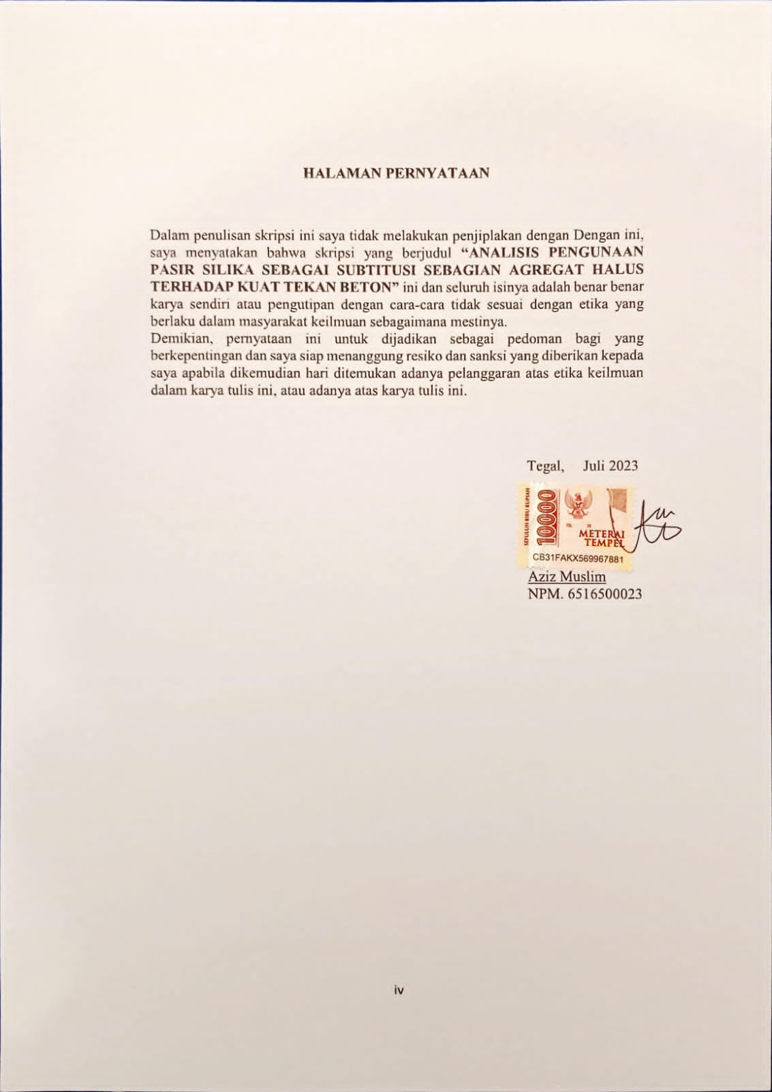
MOTTO DAN PERSEMBAHAN

MOTTO
- Satu-satunya cara untuk melakukan pekerjaan yang hebat adalah dengan mencintai apa yang kamu lakukan." (Steve Jobs).
- Bukan gagal berulang kali, tapi kamu sedang mencoba untuk meraih sukses berulang.
- Tidak masalah jika kamu berjalan dengan lambat, asalkan kamu tidak pernah berhenti berusaha
- Syukuri dan Hargai Hal-Hal yang Kamu Miliki

PERSEMBAHAN
Skripsi ini penulis persembahkan kepada:
- Mamah Dan Papahku Tercinta
- Kakak Dan Adikku Yang Sangat Kusayangi
- Seseorang yang aku sayangi dan aku cintai
- Seluruh Dosen Fakultas Teknik Universitas Pancasakti Tegal
- Seluruh teman baik dikampus maupun dikantor

ABSTRAK

Aziz Muslim, 2023 “Analisis Pengunaan Pasir Silika Sebagai Subtitusi Sebagian Agregat Halus Terhadap Kuat Tekan Beton”. Laporan Skripsi Teknik Sipil Fakultas Teknik dan Ilmu Komputer Universitas Pancasakti Tegal 2023.

Penggunaan pasir silika sudah berkembang meluas, baik langsung sebagai bahan baku utama maupun bahan ikutan. Pasir silika sudah banyak dipakai dalam industri konstruksi. Pasir silika digunakan sebagai bahan baku semen. Pasir silika juga sudah banyak digunakan dalam pembuatan beton seperti sebagai pengisi rongga pada campuran beton atau sering kita sebut sebagai filler. Oleh karena itu, adanya pengunaan pasir silika sebagai subtitusi sebagian agregat halus untuk campuran beton untuk meningkatkan kekuatan beton.

Pembuatan benda uji beton di Laboratorium di buat dengan penambahan pasir siliika 0%,5%,10% dan 15%. Pengujian kuat tekan benda uji silinder pada umur 7, 21 dan 28 hari dengan mutu beton K-250.

Hasil pengujian dari penggunaan pasir silika sebagai subtitusi sebagian agregat halus terhadap kuat tekan beton umur 7 hari adalah sebesar 17,17 MPa, 18,49 MPa, 20,95 MPa dan 19,06 MPa. Umur 21 hari adalah sebesar 25,48 MPa, 18,31 MPa, 23,78 MPa, 23,02, dan Umur 28 hari adalah sebesar 28,31 MPa, 22,84 MPa, 24,91 MPa dan 25,29 MPa. Dengan demikian, bahwa semakin banyak komposisi campuran pasir silika pada campuran beton maka dapat menaikkan kuat tekan beton.

Kata Kunci : Beton, pasir silika, kuat tekan

ABSTRACT

Aziz Muslim, 2023 "Analysis of the Use of Silica Sand as a Partial Substitution of Fine Aggregate for the Compressive Strength of Concrete". Civil Engineering Thesis Report, Faculty of Engineering and Computer Science, University of Pancasakti Tegal 2023.
The use of silica sand has been widely developed, both directly as the main raw material and as a secondary ingredient. Silica sand has been widely used in the construction industry. Silica sand is used as raw material for cement. Silica sand has also been widely used in the manufacture of concrete such as filling cavities in concrete mixtures or what we often refer to as filler. Therefore, the use of silica sand as a partial substitution of fine aggregate for concrete mixtures to increase the strength of concrete.

The manufacture of concrete specimens in the laboratory is made with the addition of 0%, 5%, 10% and 15% silica sand. Testing the compressive strength of cylinder specimens at the age of 7, 21 and 28 days with K-250 concrete quality.

The test results of using silica sand as a partial substitution of fine aggregate for the compressive strength of concrete aged 7 days were 17.17 MPa, 18.49 MPa, 20.95 MPa and 19.06 MPa. The ages of 21 days were 25.48 MPa, 18.31 MPa, 23.78 MPa, 23.02, and the ages of 28 days were 28.31 MPa, 22.84 MPa, 24.91 MPa and 25.29 MPa. Thus, that the more the composition of the silica sand mixture in the concrete mixture, the more concrete compressive strength can be increased.

Keywords : Concrete, silica sand, compressive strength

KATA PENGANTAR
Dengan memanjatkan puja dan puji syukur ke hadirat Allah SWT yang telah memberikan petunjuk, taufik dan hidayah-Nya, sehingga penulisan dapat menyelesaikan skripsi ini dengan judul ”Analisis Pengunaan Pasir Silika Sebagai Subtitusi Sebagian Agregat Halus Terhadap Kuat Tekan Beton“Penyusun skripsi ini dimaksudkan untuk memenuhi salah satu syarat dalam rangka menyelesaikan studi strata Program Studi Teknik Sipil.
Dalam penyusunan dan penulisan skripsi ini tidak lepas dari bantuan dan bimbingan berbagai pihak. Dalam kesempatan ini penulis mengucapkan terimakasih yang sebesar-besarnya kepada:
- Bapak Dr. Agus Wibowo, ST., MT. selaku Dekan Fakultas Teknik dan Ilmu Komputer Universitas Pancasakti Tegal.
- Bapak Okky Hendra Hermawan, ST., MT. selaku Kaprodi Teknik Sipil dan Dosen Pembimbing I.
- Bapak Teguh Haris Santoso, ST., MT. selaku Dosen Pembimbing II.
- Segenap Dosen dan Staf Fakultas Teknik dan Ilmu Komputer Universitas Pancasakti Tegal.
- Bapak dan ibuku yang tak pernah lelah mendoakanku.
- Teman-teman baik di kampus maupun di Kantor Lingkungan Hidup Kota Tegal yang telah memberikan dukungan moral dalam penyusunan skripsi ini.
- Semua pihak yang telah membantu hingga laporan ini selesai, semoga bantuan dan bimbingan yang telah diberikan mendapatkan balasan yang sesuai dari Allah SWT.
Penulisan telah mencoba membuat laporan sesempurna mungkin semampu kemampuan penulis, namun demikian mungkin ada yang kekurangan yang tidak terlihat oleh penulis untuk itu mohon masukan untuk kebaikan dan pemanfaatnya. Harapan penulis, semoga skripsi ini dapat bermanfaat bagi kita semua. Aamiin

Tegal, Maret 2023

Penulis

DAFTAR ISI

Halaman
HALAMAN JUDUL i
LEMBAR PERSETUJUAN ii
LEMBAR PENGESAHAN iii
LEMBAR PERSETUJUAN iv
MOTTO DAN PERSEMBAHAN v
ABSTRAK vi
ABSTRACK vii
KATA PENGANTAR viii
DAFTAR ISI ix
DAFTAR GAMBAR xi
DAFTAR TABEL xiii
DAFTAR LAMPIRAN xiv
DAFTAR LAMBANG DAN SINGKATAN xv
BAB I PENDAHULUAN 1
A. Latar Belakang 1
B. Batasan Masalah 3
C. Rumusan Masalah 4
D. Tujuan Manfaat 4
E. Tujuan Manfaat 5
F. Sistematika Penulisan 5
BAB II LANDASAN TEORI DAN TINJAUAN PUSTAKA 7
A. Landasan Teori 7
- Beton 7
- Mutu Beton K-250 9
- Bahan Penyusun Beton 14
- Bahan Tambahan 26
- Sifat-safat Beton 29
- Pengujian Agregat 38
B. Tinjauan Pustaka 40
BAB III METODOLOGI PENELITIAN 47
A. Metode Penelitian 47
B. Waktu dan Tempat 48
C. Variabel Penelitian 49
D. Instrumen Penelitian 50
F. Metode Pengumpulan Data 64
G. Metode Analisa Data 65
H. Diagram Alir Penelitian 67
BAB IV HASIL PENELITIAN DAN PEMBAHASAN 68
A. Hasil 68
B. Pembahasan 82
BAB IV HASIL PENELITIAN DAN PEMBAHASAN 86
A. Kesimpulan 86
B. Saran 88
DAFTAR PUSTAKA
LAMPIRAN

DAFTAR GAMBAR

Gambar 2.1 Hubungan antara kuat tekan dengan (FAS) 13
Gambar 2.2 Butiran Halus Pasir Silika 28
Gambar 2.3 Kandungan Unsur Pasir Silika 29
Gambar 2.4 Kerucut Abrams Slump Flow 30
Gambar 2.5 Skema Pengujian Slump Flow beton segar 31
Gambar 2.4 Faktor Konversi Untuk Kuat Tekan 31
Gambar 3.1 Pemeriksaan Nilai Slump 62
Gambar 3.2 Diagram Alir Penelitian 67
Gambar 3.1 Lokasi Penelitian 48
Gambar 3.2 Mesin Kuat Tekan 50
Gambar 3.3 Mesin Molen 50
Gambar 3.4 Satu Set Saringan 51
Gambar 3.5 Timbangan 51
Gambar 3.6 Cetakan Beton Silinder 51
Gambar 3.7 Satu Set Uji Slump 52
Gambar 3.8 Pan, Kompor dan Wajan 52
Gambar 3.9 Cungkir 52
Gambar 3.10 Ember 53
Gambar 3.11 Sekop 53
Gambar 3.12 Picnometer 54
Gambar 3.13 Timbangan 54
Gambar 3.14 Palu 54
Gambar 3.15 Mesin Los Engeles 55
Gambar 3.16 Oven 55
Gambar 3.17 Agregat Kasar 56
Gambar 3.18 Agregat Halus 56
Gambar 3.19 Pasir 56
Gambar 3.20 Semen Portland 57
Gambar 3.21 Pemeriksaan Nilai Slump 62
Gambar 3.22 Diagram Alir 67
Gambar 4.1 Gradasi Pasir Cimalaka 70
Gambar 4.2 Gradasi Agegat Kasar 1/2 71
Gambar 4.3 Gradasi Agegat Kasar 2/3 74
Gambar 4.4 Grafik Hasil Kuat Tekan 7 Hari 75
Gambar 4.5 Grafik Hasil Kuat Tekan 21 Hari 80
Gambar 4.6 Grafik Hasil Kuat Tekan 28 Hari 81
Gambar 4.7 Grafik Perbandingan Kuat Tekan 7 Hari 82
Gambar 4.8 Grafik Perbandingan Kuat Tekan 21 Hari 83
Gambar 4.9 Grafik Perbandingan Kuat Tekan 28 Hari 84
Gambar 4.10 Grafik Perbandingan Kuat Tekan Gabungan 85

DAFTAR TABEL

Tabel 2.1 Susunan Besar Butiran Agregat Kasar 19
Tabel 2.2 Batasan Gradasi untuk Agregat Halus 22
Tabel 2.3 Kandungan unsur kimia Pasir Silika 29
Tabel 2.4 Faktor Konversi Untuk Kuat Tekan Beton 28 Hari 36
Tabel 3.1 Waktu danTempat 48
Tabel 3.2 Variabel Penelitian 49
Tabel 4.1 Gradasi Pasir Cimalaka 68
Tabel 4.2 Gradasi Agegat Kasar 1/2 69
Tabel 4.3 Gradasi Agegat Kasar 2/3 70
Tabel 4.4 Grafik Hasil Kuat Tekan 7 Hari 71
Tabel 4.5 Grafik Hasil Kuat Tekan 21 Hari 72
Tabel 4.6 Grafik Hasil Kuat Tekan 28 Hari 72
Tabel 4.7 Grafik Perbandingan Kuat Tekan 7 Hari 73
Tabel 4.8 Grafik Perbandingan Kuat Tekan 21 Hari 73
Tabel 4.9 Grafik Perbandingan Kuat Tekan 28 Hari 74
Tabel 4.10 Grafik Perbandingan Kuat Tekan Gabungan 75
Tabel 4.11 Mix Design Beton 1 m³ 76
Tabel 4.12 Mix Design Beton Normal 77
Tabel 4.13 Mix Design Beton 5% Pasir Silika 77
Tabel 4.14 Mix Design Beton 10% Pasir Silika 78
Tabel 4.15 Mix Design Beton 15% Pasir Silika 78
Tabel 4.16 Hasil Pengujian Kuat Tekan 7 Hari 79
Tabel 4.17 Hasil Pengujian Kuat Tekan 21 Hari 80
Tabel 4.18 Hasil Pengujian Kuat Tekan 28 Hari 81
Tabel 4.19 Rekap Hasil Pengujian Kuat Tekan Gabungan 83
Tabel 5.1 Rekap Hasil Pengujian Kuat Tekan Beton 86

DAFTAR LAMPIRAN

Lampiran 1 Hasil Pengujian Material Bahan
Lampiran 2 Pembuatan Benda Uji
Lampiran 3 Hasil Uji Kuat Tekan dan Berat Beton
Lampiran 4 Lembar Bimbingan Skripsi

DAFTAR LAMBANG DAN SINGKATAN

ASTM : American Society for Testing and Materials
Mpa : Mega Pascal
Fc’ : Mutu Beton
SiO₂ : Silikon Dioksida
ACI : American Concrete Institute
PBI : Peraturan Beton Indonesia
SII : Standar Industri Indonesia
K : Karakrtistik kg/cm²
Mm : Mili Meter
Cm : Centimeter
N : Newton
Ml : Mili Liter
Kg : Kilo Gram
FAS : Faktor Air Semen
HRWR : High Range Water Reducing
HRWR : High Range Water Reducing
HSR : High Sulfat Resistance
PCC : Portland Composite Cement
P : Gaya tekan aksial
A : Luas penampang melintang benda uji
F : Kuat Tekan
P : Besar Beban Maksimum
SSD : Saturated Surface Day

BAB I

PENDAHULUAN

  - Latar Belakang
Perkembangan dunia konstruksi di Indonesia saat ini sangat berdampak pada bertambahnya penggunaan beton sebagai material dalam perkuatan struktur. Selain itu teknologi pada beton juga selalu mengalami perkembangan yang lebih dinamis. Pengertian beton sendiri adalah merupakan campuran yang homogen antara semen, air dan agregat. Karakteristik beton adalah mempunyai tegangan hancur tekan yang tinggi serta tegangan hancur tarik yang rendah. Beton merupakan fungsi dari bahan penyusunannya yang terdiri dari bahan semen hidrolik (Portland cement), agregat kasar, agregat halus, air, dan bahan tambah (admixture atau additive). Sampai saat ini beton masih menjadi pilihan utama dalam pembuatan struktur. Selain karena kemudahan dalam mendapatkan material penyusunannya, hal itu juga dapat disebabkan oleh penggunaan tenaga yang cukup besar sehingga dapat mengurangi masalah penyediaan lapangan kerja. Hal yang menjadi pertimbangan pada proses produksinya berupa kekuatan tekan yang tinggi dan kemudahan pengerjaannya, serta kelangsungan proses pengadaan beton (Tri Mulyono, 2003).
Penggunaan pasir silika yang sering digunakan untuk pasir metalurgi yaitu pasir yang dihasilkan dari proses pengolahan suatu mineral atau logam dari pasir silika. Pasir silika banyak digunakan dalam kegiatan industri yang dalam pemanfaatanya digunakan sesuai dengan karakteristik diantaranya digunakan sebagai produksi pembuatan gelas, pembuatan keramik, penyaring (filter) produksi air bersih, pengecoran beton, sandblasting untuk membersihkan kerak karat besi seperti mesin, pipa, plat dan sebagainya. Dalam pengecoran beton agregat halus atau pasir silica digunakan sebagai unsur utama dalam pembuatan beton segar di batching plant, selain agregat kasar, semen dan air serta bahan tambah berupa additive. Sebelum digunakan material pasir silika di periksa di laboratorium untuk mengetahui kualitas dan komposisi campuran yang akan digunakan. (Ari Sasmoko Adi,2018)
Pasir Silika merupakan material alam yang paling berperforma paling baik terhadap kinerja dari beton mutu tinggi dibandingkan material lain seperti nano silika, fly ash dan bottom ash (Thusara Priyadarshana & Ranjith, 2015).
Beberapa tahun terakhir, telah banyak penelitian yang berinovasi untuk meningkatkan kuat tekan beton dengan menggunakan campuran pasir silika sebagai agregat halus. Pasir silika (SiO2) adalah salah satu bahan mineral alam dengan rumus molekul (SiO2) atau Silikon Dioksida yang dapat diperoleh dari silika mineral, nabati, dan sintesis kristal. Adi (2018) Telah melakukan penelitian analisa penggunaan pasir silika sebagai pengganti agregat halus pada campuran beton. Penelitian ini menggunakan pasir silika dengan cara dihaluskan menjadi serbuk pasir silika (sps). Hasil pengujian pada umur 28 hari dengan varian serbuk pasir silika sps 30%, 40% dan 50%. Kuat tekan beton tanpa sps (0%) sebesar 63,26 MPa. Sps dengan kehalusan I memperoleh kuat tekan tertinggi pada sps 30% sebesar 56,26 MPa, dan pada kehalusan II sps tertinggi pada varian 30% sebesar 40,46 MPa.
Berdasarkan penelitian terdahulu, penggunaan pasir silika pada campuran beton dapat berpengaruh pada kekuatan beton. Oleh karena itu, penelitian ini mencoba untuk melakukan penelitian dengan judul “Analisis Pengunaan Pasir Silika Sebagai Subtitusi Sebagian Agregat Halus Terhadap Kuat Tekan Beton”.
- Batasan Masalah
Agar memudahkan analisis dan pembahasan masalah, maka peneliti membatasi ruang lingkup permasalahan sebagai berikut:
- Mutu beton yang dipakai acuan sebagai dalam penelitian adalah K-250.
- Agregat halus yang digunakan adalah jenis pasir silika yang diambil dari daerah Bangka Belitung.
- Pengujian pada beton keras dilakukan terbatas pada penimbangan beton dan pengujian kuat tekan beton diusia 7, 21 dan 28 hari dengan menggunakan Compresion test.
- Standar pengujian yang dipakai adalah SK SNI 2002.
- Pengujian ini menggunakan varian 0%,5%,10%,15% untuk pengganti sebagaian agregat halus pasir dengan agregat halus pasir silika. Komposisi didapat dari penelitian-penelitian yang sudah dilakukan agar didapat hasil yang lebih baik.

- Rumusan Masalah
Berdasarkan latar belakang di atas, maka rumusan masalah yang dapat diambil adalah:
- Bagaimana pengaruh penambahan pasir silika agregat halus pasir silika terhadap kuat tekan beton?
- Berapa komposisi agregat halus pasir silika pada beton sehingga kuat tekan yang dihasilkan optimal?
- Tujuan
Tujuan yang ingin dicapai pada penelitian ini adalah sebagai berikut untuk mengetahui:
- Mengetahui pengaruh penambahan pasir silika terhadap kekuatan beton.
- Mengetahui komposisi agregat halus pasir silika pada beton sehingga kuat tekan yang dihasilkan optimal
- Manfaat
Adapun manfaat yang ingin diperoleh dari penelitian ini adalah sebagai berikut:
- Bagi Peneliti
Hasil penelitian ini dapat dipergunakan untuk menerapkan Ilmu Pengetahuan yang diperoleh dalam perkuliahan dan menambah pengalaman serta menambah wawasan dalam bidang penelitian ilmiah.

- Bagi Industri
Memberikan alternatif penggunaan pasir silika sebagai subtitusi sebagian agregat halus dalam pembuatan benda uji beton terhadap kuat tekan beton.
- Bagi akademis
Hasil penelitian ini dapat menambah pembendaharaan perpustakaan sehingga dapat diperluas ilmu pengetahuan khususnya dibidang teknologi bahan sebagai bahan informasi untuk diteliti lebih lanjut.

Sistematika Penulisan
Sistematika penulisan skripsi ini adalah sebagai berikut:
BAB I PENDAHULUAN
Bab ini menjelaskan mengenai latar belakang, batasan penelitian, rumusan masalah, tujuan dan manfaat penelitian, dan sistematika penulisan.
BAB II LANDASAN TEORI DAN TINJAUAN PUSTAKA
Bab ini menguraikan landasan teori tentang beton, bahan penyusun beton, bahan tambahan pasir silika dan tinjauan pustaka.
BAB III METODOLOGI PENELITIAN
Bab ini menguraikan mengenai metode penelitian, waktu dan tempat penelitian, variabel penelitian, digram alir penelitian, metode pengumpulan data, dan metode analisa data.
BAB IV HASIL PENELITIAN DAN PEMBAHASAN
Bab ini menjelaskan tentang data-data yang diperoleh dari hasil penelitian selanjutnya dalam proses analisa data.
BAB V PENUTUP
Bab ini menjelasakan tentang kesimpulan dan saran terkait analisa pemanfaatan dari hasil penelitan skripsi.
DAFTAR PUSTAKA
Berisi dari sumber-sumber berupa jurnal dan literatur yang digunakan untuk menyusun skripsi.
LAMPIRAN
Berisi lampiran-lampiran berupa tabel hasil pengujian material bahan, gambar hasil pembuatan benda uji, gambar hasil uji kuat tekan dan gambar berat beton dan lembar bimbingan skripsi dsb.

BAB II

TINJAUAN PUSTAKA DAN LANDASAN TEORI

Landasan Teori

Beton
Beton adalah suatu campuran yang terdiri dari pasir, kerikil, batu pecah, atau agregat-agregat lain yang dicampur menjadi satu dengan suatu pasta yang terbuat dari semen dan air membentuk suatu massa mirip batuan. Terkadang, satu atau lebih bahan aditif ditambahkan untuk menghasilkan beton dengan karakteristik tertentu, seperti kemudahan pengerjaan (workability), durability, dan waktu pengerasan (Mc. Cormac, 2000:1)
Beton adalah campuran antara semen portland atau semen hidraulik lain, agregat halus, agregat kasar dan air dengan atau tanpa bahan campuran tambahan yang membentuk massa padat. Beton juga dapat didefinisikan sebagai bahan bangunan dan kontruksi yang sifat-sifatnya dapat ditentukan terlebih dahulu dengan mengadakan perencanaan dan pengawasan yang teliti terhadap bahan-bahan yang dipilih (Wuryati S, 2001).
Sifat-sifat dan karakteristik material penyusun beton akan mempengaruhi kinerja dari beton yang direncanakan. Kinerja dari beton tersebut berdampak pada kekuatan yang diinginkan, kemudahan dalam pengerjaannya dan keawetannya dalam jangka waktu tertentu. Jika ingin membuat beton berkualitas baik, dalam arti memenuhi persyaratan yang lebih ketat karena tuntutan yang lebih tinggi, maka harus diperhitungkan dengan seksama cara-cara memperoleh adukan beton beton segar (fresh concrete) yang baik dan beton beton keras (hardened concrete) yang dihasilkan juga baik.
Beton yang baik adalah beton yang kuat, tahan lama/awet, kedap air, tahan aus, dan sedikit mengalami perubahan volume (kembang susutnya kecil). Pada beton yang baik, setiap butir agregat seluruhnya terbungkus dengan mortar. Demikian pula halnya dengan ruang antara agregat, harus terisi oleh mortar. Jadi kualitas pasta atau mortar menentukan kualitas beton. Semen adalah unsur kunci dalam beton, meskipun jumlahnya hanya 7-15% dari campuran. Beton dengan jumlah semen yang sedikit (sampai 7%) disebut beton kurus (lean concrete), sedangkan beton dengan jumlah semen yang banyak (sampai 15%) disebut beton gemuk (rich concrete).
Adapun parameter-parameter yang memengaruhi kekuatan beton adalah kualitas semen, proporsi semen terhadap campuran, kekuatan dan kebersihan agregat, interaksi atau adhesi antara semen dengan agregat, pencampuran yang cukup dari bahan-bahan pembentuk beton, penempatan yang benar, penyelesaian dan pemadatan beton, perawatan beton, dan kandungan klorida tidak melebihi 0,15% dalam beton yang diekspos dan 1% bagi beton yang tidak diekspos. (Nawy, 1985:24)
Beton adalah bahan konstruksi yang memiliki kelebihan dan kekurangan. Salah satu kelebihan utama dari beton ialah kekuatannya dalam menahan beban aksial. Beton juga bahan konstruksi yang tahan terhadap api. Selain tahan terhadap serangan api, beton juga tahan terhadap serangan korosi. Secara umum kelebihan dan kekurangan beton adalah:
- Kelebihan beton antara lain:
    - Dapat dengan mudah dibentuk sesuai dengan kebutuhan konstruksi
    - Mampu memikul beban berat
    - Tahan terhadap temperatur tinggi
    - Biaya pemeliharaan yang kecil
    - Baik dalam memikul beban aksial.
- Kekurangan beton antara lain:
- Bentuk yang telah dibuat sulit diubah
- Pelaksanaan pekerjaan membutuhkan ketelitian yang tinggi
- Massanya yang berat
- Kekuatan tariknya rendah meskipun kekuatan tekannya besa

Mutu Beton K-250
Beton K250 adalah sebuah jenis beton yang mampu menahan tekanan beban hingga mencapai 250 kg per m². Dengan karakter yang dimilikinya membuat banyak kontraktor menggunakannya dalam berbagai konstruksi.
Dalam penelitian ini menggunakan variasi campuran presentase pasir silika yaitu 0,%, 5%, 10%, dan 15% karena untuk mengetahui dari terkecil terlebih dahulu apakah bisa pengaruh dari komposisi pasir silika.
Faktor yang memengaruhi mutu suatu beton adalah faktor semen, faktor air semen, faktor agregat, penggunaan pasir silika dan penggunaan bahan admixture.

Faktor Agregat
Agregat terbagi atas 2 yaitu agregat halus dan agregat kasar. Agregat merupakan material granular misalnya pasir, kerikil, batu pecah, dan kerak tungku besi. Kandungan agregat dalam beton berkisar 60-70%.
Agregat kasar identik dengan kerikil dan batu pecah. Tetapi ada juga beberapa mineral yang dapat dijadikan sebagai agregat kasar, seperti Steel Slag, Tempurung Kelapa sawit dan lain lain.
Agregat kasar juga mempunyai syarat-syarat sebagai bahan penyusun beton, terutama beton mutu tinggi. Berikut persyaratan agregat kasar yaitu:
      - Tidak boleh mengandung zat-zat yang dapat merusak beton.
      - Tidak boleh mengandung lumpur lebih dari 1% terhadap berat kering.
      - Agregat kasar berasal dari butiran-butiran yang keras dan tajam, dan tidak berpori, serta berbentuk cubical (mendekati bentuk kubus).
      - Gunakan agregat kasar kecil (10-20 mm). Semakin besar ukuran agregatnya, akan menurunkan kuat tekan dari beton, semakin kecil agregat, kuat tekan beton akan semakin naik. hal ini dikarenakan semakin besar agregat, akan semakin banyak ruang kosong yang tidak diisi oleh agregat.
Agregat penyusun beton haruslah agregat yang memiliki gradasi yang baik. Dalam mencapai kepadatan yang tinggi, maka penggunaan agregat halus diperlukan untuk mengisi ruang kosong antara agregat kasar. Agregat halus sering disebut dengan pasir. Pasir berfungsi sebagai bahan pengisi yang berasal dari pasir alam.
Seperti halnya bahan baku yang lain, maka pasir juga harus memenuhi syarat-syarat tertentu, yaitu :
- Kadar lumpur yang terkandung tidak boleh lebih dari 5 %.
- Butir pasir yang dipakai dalam campuran beton harus merupakan butiran yang tajam dan keras serta harus bersifat kekal, artinya tidak mudah pecah atau hancur oleh pengaruh-pengaruh alam, seperti terik matahari atau hujan.
- Tidak boleh mengandung banyak bahan organik.
- Secara visual harus bersih dan tidak bercampur kotoran.
- Gunakan agregat halus terbaik, pasir yang baik minimal memiliki kadar organik yang rendah. Kadar organik yang tinggi akan membuat beton mengalami long setting. Pasir yang baik tentunya bergradasi baik. Contoh pasir yang baik adalah pasir galunggung, pasir lumajang. dll.

Faktor Semen
Semen yang paling baik digunakan dalam pembuatan beton mutu tinggi adalah semen tipe II, yaitu semen Portland yang dalam penggunaannya mempunyai ketahanan terhadap sulfat dan kalor hidrasinya lebih kecil dari jenis satu. Semen ini biasanya digunakan untuk pekerjaan beton yang bervolume besar. Kandungan C3S kurang dari 50% dan kandungan C3A kurang dari 8%. Jika kadar semen dinaikkan, maka kekuatan dan durabilitas beton juga akan meningkat. Semen bersama dengan air akan membentuk pasta yang akan mengikat agregat mulai dari yang paling besar (kasar) sampai yang paling halus.
Tetapi dalam mendapatkan semen tipe II, di butuhkan pemesanan dalam jumlah besar yang menyebabkan penggantian tipe semen pada penelitian ini yaitu semen OPC tipe I.

Faktor Air Semen (FAS)
Faktor air semen dapat ditentukan berdasarkan jenis semen yang dipakai dan kuat tekan rata-rata silinder beton yang direncanakan pada umur 28 hari, ditetapkan nilai fas dengan Gambar 2.1. Faktor air semen yang rendah, merupakan faktor yang paling menentukan dalam menghasilkan beton mutu tinggi, dengan tujuan untuk mengurangi seminimal mungkin porositas beton yang dihasilkan.
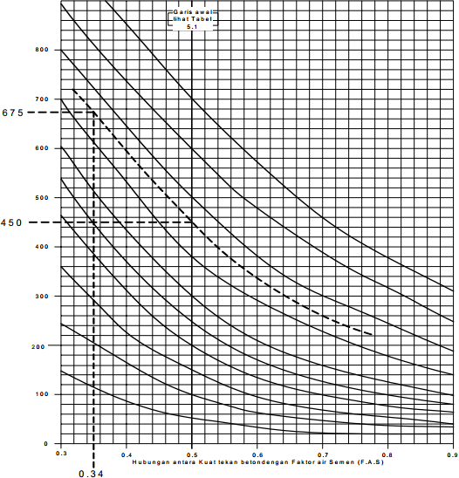
Gambar 2.1 Hubungan antara kuat tekan dengan (FAS)
Sumber : Tjokrodimuljo, 1996
Dari Gambar 2.1 tampak bahwa idealnya semakin rendah fas kekuatan beton semakin tinggi, akan tetapi karena kesulitan pemadatan maka dibawah fas tertentu (sekitar 0,30) kekuatan beton menjadi lebih rendah, karena betonnya kurang padat akibat kesulitan pemadatan. Untuk mengatasi kesulitan pemadatan dapat digunakan alat getar (vibrator) atau dengan bahan kimia tambahan (chemical admixture) yang bersifat menambah kemudahan pengerjaan (Tjokrodimuljo, 1996). Untuk membuat beton bermutu tinggi faktor air semen yang dipergunakan antara 0,28 sampai dengan 0,38. Sedangkan untuk beton bermutu sangat tinggi faktor air semen yang dipergunakan lebih kecil dari 0,2 (Jianxin Ma dan Jorg Dietz, 2002).
Dengan demikian semakin besar volume faktor air-semen (fas) semakin rendah kuat tekan betonnya.

Penggunaan Admixture
Gunakan high range water reducer admixture seperti Mastere Ease 3029 dan Gunakan juga fly ash dan Micro Silica untuk meningkatkan kepadatan beton. Namun perlu di perhatikan dalam mengkombinasikan fly ash dan Pasir silika karena penggunaan berlebih dua bahan ini justru dapat menurunkan kuat tekan beton.

Penggunaan Pasir silika
Pasir silika (Silica fume) merupakan aditif yang sangat baik untuk digunakan dalam pembuatan beton mutu tinggi dan sangat tinggi, Pasir silika ini juga bersifat pozzolan (bahan yang mempunyai kandungan utama senyawa silika/silika dioksida dan alumina), dengan kadar kandungan senyawa silica-dioksida (SiO₂) yang sangat tinggi (> 96 %), dan ukuran butiran partikel yang sangat halus, yaitu sekitar 1/100 ukuran rata-rata partikel semen. Dengan demikian penggunaan pasir silika pada umumnya akan memberikan sumbangan yang lebih efektif pada kinerja beton, untuk beton bermutu sangat tinggi.

Bahan Penyusun Beton
Beton tersusun atas tiga bahan penyusun utama, yaitu semen, agregat, dan air. Agregat terbagi atas 2 yaitu agregat kasar dan agregat halus. Tiap bahan penyusun memiliki fungsi yang berbeda terhadap suatu campuran beton. Dalam mendesain suatu campuran beton terkadang juga diberi bahan tambahan (additive) maupun bahan campur (admixture) demi mencapai tujuan tertentu.

Semen
Semen adalah bahan bersifat sifat adhesif maupun kohesif yang berfungsi sebagai bahan pengikat antar material penyusun beton. Semen merupakan bahan campuran yang secara kimiawi aktif setelah berhubungan dengan air. Agregat tidak memainkan peranan yang penting dalam reaksi kimia tersebut, tetapi berfungsi sebagai bahan pengisi mineral yang dapat mencegah perubahan-perubahan volume beton setelah pengadukan selesai dan memperbaiki keawetan beton yang dihasilkan.
Semen yang di gunakan dalam perencanaan beton ialah yang di gunakan semen portland. Semen Portland adalah suatu bahan pengikat hidrolis (hydraulic binder) yang dihasilkan dengan menggiling klinker yang terdiri dari kalsium silikat hidrolik, yang umumnya mengandung satu atau lebih bentuk kalsium sulfat sebagai bahan tambahan yang digiling bersama-sama dengan bahan utamanya.
Jenis atau tipe semen yang digunakan merupakan salah satu faktor yang memengaruhi kuat tekan beton, dalam hal ini perlu diketahui tipe semen yang telah distandarisasi di Indonesia. Menurut SNI 0031-81, Semen Portland dibagi menjadi 5 tipe, yaitu:
- Tipe I
Ordinary Portland Cement (OPC) adalah semen untuk penggunaan umum, tidak memerlukan persyaratan khusus panas hidrasi, ketahanan terhadap sulfat, kekuatan awal). Jenis ini paling banyak diproduksi karena digunakan untuk hampir semua jenis konstruksi.
- Tipe II
Moderate Portland Cement adalah semen yang digunakan untuk membuat beton yang tahan terhadap sulfat sedang dan memiliki panas hidrasi sedang. Digunakan untuk konstruksi bangunan dan beton yang terus menerus berhubungan dangan air kotor, air tanah untuk pondasi yang tertanam di tanah mengandung garam sulfat.
- Tipe III
Semen untuk penggunaan tidak umum, tidak memerlukan persyaratan khusus (panas hidrasi, ketahanan terhadap sulfat, kekuatan awal). Jenis ini cukup banyak di produksi karena dapat digunakan untuk berbagai konstruksi
- Tipe VI
Low Heat of Hidration Cement, merupakan semen untuk beton yang memerlukan panas hidrasi rendah, kekuatan awal rendah. Digunakan untuk pekerjaan dimana kecepatan dan jumlah panas yang timbul harus minimum, misalnya pada bangunan seperti bendungan gravitasi yang besar.
- Tipe V
High Sulphate Resistance Cement merupakan semen untuk beton yang tahan terhadap kadar sulfat tinggi. Digunakan untuk bangunan yang berhubungan dengan air tanah yang mengandung sulfat dalam presentase yang tinggi

Agregat
Berdasarkan SK.SNI T-15-1991-03, agregat merupakan material granular misalnya pasir, kerikil, batu pecah, dan kerak tungku besi yang dipakai bersama-sama dengan suatu media pengikat untuk membentuk beton semen hidrolik atau adukan. Kandungan agregat dalam beton berkisar 60-70% dari volume beton.
Proporsi agregat yang besar dalam beton, mengindikasikan peran agregat yang amat penting. Agregat harus bergradasi sedemikan rupa sehingga seluruh massa beton dapat berfungsi sebagai benda yang utuh, homogen dan rapat, dimana agregat yang kecil berfungsi sebagai pengisi celah yang ada antara agregat berukuran besar (Nawy, 1998).
Pemilihan agregat merupakan hal yang penting karena akan berpengaruh terhadap kualitas beton. Oleh karena itu, agregat yang digunakan harus memiliki syarat-syarat sebagai berikut:
- Keras
- Bebas dari sifat penyerapan
- Tidak bercampur dengan tanah liat atau lumpur
- Distribusi/gradasi ukuran agregat memenuhi ketentuan-ketentuan yang berlaku.
- Agregat dalam keadaan bersih

Agregat Kasar
Agregat kasar (kerikil/batu pecah) berasal dari disintegrasi alami dari batuan alam atau berupa batu pecah yang dihasilkan oleh alat pemecah batu (stone crusher), dan mempunyai ukuran butir antara 5-40 mm.
Kerikil atau batu pecah yang digunakan sebagai bahan beton harus memenuhi syarat berikut:
        - Bersifat padat dan keras, tidak berpori.
        - Harus bersih, tidak boleh mengandung lumpur lebih dari 1%. Jika kandungan lumpur lebih dari 1% maka kerikil/batu pecah tersebut harus dicuci.
        - Pada keadaan terpaksa, dapat dipakai kerikil bulat.
        - Tidak boleh mengandung bahan yang bersifat reaktif terhadap alkali dimana akan mengakibatkan pemuaian berlebihan dalam beton.
Agregat kasar yang digunakan pada campuran beton harus memenuhi persyaratan-persyaratan sebagai berikut:
- Susunan butiran (gradasi)
Agregat harus mempunyai gradasi yang baik, artinya harus tediri dari butiran yang beragam besarnya, sehingga dapat mengisi rongga- rongga akibat ukuran yang besar, sehingga akan mengurangi penggunaan semen atau penggunaan semen yang minimal. Agregat kasar harus mempunyai susunan butiran dalam batas-batas seperti yang terlihat pada tabel.
Tabel 2.1 Susunan Besar Butiran Agregat Kasar
Ukuran lubang ayakan (mm) | Persentase lolos komulatif (%)
38,1 | 95 - 100
19,1 | 35 - 70
9,52 | 10 - 30
4,75 | - -5
Sumber : SNI 0031-81
- Agregat kasar yang digunakan untuk pembuatan beton dan akan mengalami basah dan lembab terus menerus atau yang akan berhubungan dengan tanah basah, tidak boleh mengandung bahan yang reaktif terhadap alkali dalam semen, yang jumlahnya cukup dapat menimbulkan pemuaian yang berlebihan di dalam mortar atau beton.
- Agregat kasar harus terdiri dari butiran-butiran yang keras dan tidak berpori atau tidak akan pecah atau hancur oleh pengaruh cuaca seperti terik matahari atau hujan.
- Kadar lumpur atau bagian yang lebih kecil dari 75 Pasirn (ayakan no.200), tidak boleh melebihi 1% (terhadap berat kering). Apabila kadar lumpur melebihi 1% maka agregat harus dicuci.
- Kekerasan butiran agregat diperiksa dengan bejana Rudellof dengan beban penguji 20 ton dimana harus dipenuhi syarat berikut:
  - Tidak terjadi pembubukan sampai fraksi 9,5 - 19,1 mm lebih dari 24% berat.
  - Tidak terjadi pembubukan sampai fraksi 19,1 - 30 mm lebih dari 22% berat.
- Kekerasan butiran agregat kasar jika diperiksa dengan mesin Los Angeles dimana tingkat kehilangan berat lebih kecil dari 50%.

Agregat Halus
Agregat halus (pasir) berasal dari hasil disintegrasi alami dari batuan alam atau pasir buatan yang dihasilkan dari alat pemecah batu (stone crusher) dan mempunyai ukuran butir 5 mm. Agregat alami yang digunakan untuk agregat campuran beton dapat digolongkan menjadi 3 macam, yaitu:
        - Pasir galian
Pasir golongan ini diperoleh langsung dari permukaan tanah atau dengan cara menggali terlebih dahulu. Pasir ini biasanya tajam, bersudut, berpori dan bebas dari kandungan garam, tetapi biasanya harus dibersihkan dari kotoran tanah dengan cara mencucinya.
        - Pasir sungai
Pasir ini diperoleh langsung dari dasar sungai, umumnya berbutir halus, bulat-bulat akibat proses gesekan. Daya lekat antar butir – butir agak kurang karena butir yang bulat. Karena besar butir–butirnya kecil, maka baik dipakai untuk pelasteran tembok, juga dapat dipakai untuk keperluan yang lain.
        - Pasir laut
Pasir laut ini adalah pasir yang diambil dari pantai. Butir-butirnya halus dan bulat karena gesekan. Pasir ini merupakan pasir yang paling jelek karena banyak mengandung garam–garaman. Garam–garaman ini menyerap kandungan air dari udara dan ini mengakibatkan pasir selalu agak basah dan juga menyebabkan pengembangan bila sudah menjadi bangunan.
Agregat halus yang akan digunakan harus memenuhi spesifikasi yang telah ditetapkan oleh ASTM. Jika seluruh spesifikasi yang ada telah terpenuhi maka barulah dapat dikatakan agregat tersebut bermutu baik. Adapun spesifikasi tersebut adalah:
        - Susunan Butiran ( Gradasi )
Agregat halus yang digunakan harus mempunyai gradasi yang baik, karena akan mengisi ruang-ruang kosong yang tidak dapat diisi oleh material lain sehingga menghasilkan beton yang padat disamping untuk mengurangi penyusutan. Analisa saringan akan memperlihatkan jenis dari agregat halus tersebut. Melalui analisa saringan maka akan diperoleh angka Fines Modulus. Melalui Fines Modulus ini dapat digolongkan 3 jenis pasir yaitu :
  - Pasir Kasar : 2.9 < FM < 3.2
  - Pasir Sedang : 2.6 < FM < 2.9
  - Pasir Halus : 2.2 < FM < 2.6
Selain itu ada juga batasan gradasi untuk agregat halus, sesuai dengan ASTM C 33 – 74 a. Batasan tersebut dapat dilihat pada tabel berikut ini :

Tabel 2.2 Batasan Gradasi untuk Agregat Halus
Ukuran Saringan ASTM | Persentase berat yang lolos  pada tiap saringan
9.5 mm (3/8 in) | 100
4.76 mm (No. 4) | 95 – 100
2.36 mm ( No.8) | 80 – 100
1.19 mm (No.16) | 50 – 85
0.595 mm ( No.30 ) | 25 – 60
0.300 mm (No.50) | 10 – 30
0.150 mm (No.100) | 02-10
Sumber : ASTM C 33 – 74
- Kadar lumpur atau bagian lebih kecil dari 75 Pasir (ayakan no.200) tidak boleh melebihi 5% (terhadap berat kering). jika kadar lumpur melampaui 5% maka agregat harus dicuci.
- Kadar liat tidak boleh melebihi 1% (terhadap berat kering)
- Agregat halus harus bebas dari pengotoran zat organik yang akan merugikan beton, atau kadar organik jika diuji di laboratorium tidak menghasilkan warna yang lebih tua dari standart percobaan Abrams-Harder dengan batas standarnya pada acuan No 3.
- Agregat halus yang digunakan untuk pembuatan beton dan akan mengalami basah dan lembab terus menerus atau yang berhubungan dengan tanah basah, tidak boleh mengandung bahan yang bersifat reaktif terhadap alkali dalam semen, yang jumlahnya cukup dapat menimbulkan pemuaian yang berlebihan di dalam mortar atau beton dengan semen kadar alkalinya tidak lebih dari 0,60% atau dengan penambahan yang bahannya dapat mencegah pemuaian.
- Sifat kekal (keawetan) diuji dengan larutan garam sulfat :
  - Jika dipakai Natrium-Sulfat, maka bagian yang hancur maksimum 10%.
  - Jika dipakai Magnesium-Sulfat, maka bagian yang hancur maksimum 15%.
- Air
Air diperlukan pada pembuatan beton untuk memicu proses kimiawi semen, membasahi agregat dan memberikan kemudahan dalam pekerjaan beton. Air yang dapat diminum umumnya dapat digunakan sebagai campuran beton. Air yang mengandung senyawa-senyawa berbahaya, yang tercemar garam, minyak, gula, atau bahan kimia lainnya, bila dipakai dalam campuran beton akan menurunkan kulitas beton, bahkan dapat mengubah sifat-sifat beton yang dihasilkan. Air yang digunakan dapat berupa air tawar (dari sungai, danau, telaga, kolam, situ, dan lainnya), air laut maupun air limbah, asalkan memenuhi syarat mutu yang telah ditetapkan (Mulyono, 20003).
Nilai banding berat air dan semen untuk suatu adukan beton dinamakan water cement ratio (w/c). Agar terjadi prses hidrasi yang sempurna dalam adukan beton, pada umumnya dipakai nilai w/c 0,40-0,65 tergantung mutu beton yang hedak dicapai umumnya menggunakan nilai w/c yang rendah, sedangkan dilain pihak untuk menambah daya workability (kemudahan pengerjaan) diperlukan nilai w/c yang lebih tinggi (Dipohusodo, 1994).
Kekuatan dan mutu beton umumnya sangat dipengaruhi oleh air yang digunakan. Air yang digunakan harus disesuaikan pada batas yang memungkinkan untuk pelaksanaan pekerjaan campuran beton dengan baik. Jumlah air yang digunakan pada campuran beton dapat dibagi menjadi dua kategori, yaitu:
- Air bebas, yaitu air yang diperlukan untuk hidrasi semen.
- Air resapan agregat.
Air merupakan bahan yang juga sangat penting dalam memengaruhi kekuatan beton. Jumlah dan kualitasnya harus sangat diperhatikan karena akan sangat mempengaruhi kekuatan beton yang diperoleh. Air yang dapat diminumlah yang sangat baik digunakan dalam campuran beton. Air yang mengandung senyawa- senyawa berbahaya, tercemar garam, minyak, gula, bahan-bahan kimia lainnya akan menurunkan kualitas beton yang dihasilkan.
Air yang digunakan dalam campuran beton sebaiknya memenuhi berbagai syarat-syarat yang telah ditentukan. Berikut ini beberapa persyaratan air menurut SK SNI, ACI, PBI 1971 dan British Standard.
- Persyaratan air menurut SKSNI S-04-1989-F
- Bersih.tidak mengandung lumpur, minyak, benda terapung lain yang bisa dilihat secara visual.
- Tidak mengandung benda tersuspensi > 2 gram/liter
- Tidak mengandung garam yang mudah larut dan mudah merusak beton (asam, zat organik) > 15 gram/liter.
- Kandungan cl < 500 ppm
- Senyawa sulfat < 1000 ppm sebagai so3
- Bila dibandingkan dengan kekuatan tekan beton yang memakai air suling, maka penurunan kekuatan beton yang memeakai air yang diperiksa tidak lebih dari 10%.
- Semua air yang mutunya meragukan harus dianalisa secara kimia dan dievaluasi mutunya menurut pemakaiannya.
- Untuk beton pratekan kecuali persyaratan air diatas tidak boleh mengandung cl > 50 ppm
- Persyaratan air menurut ACI 318-83
- Bersih.
- Tidak mengandung minyak, alkali, garam, bahan organik yang berbahaya terhadap beton.
- Untuk beton pratekan, atau beton yang dekat dengan alumunium, maka air tidak boleh mengandung cl.
- Bukan air minum tidak boleh dipakai untuk campuran beton, kecuali uji adukan standar seperti tersebut dalam ASTM C109.
- Kuat tekan umur 7 dan 28 hari tidak kurang dari 90% di banding kuat tekan kubus yang dibuat dengan air minum.
- Persyaratan air menurut British Standard 3148-1959
- Bersih
- Larutan padat tidak lebih dari 2000 ppm
- Alkali karbonat dan bikarbonat tidak lebih dari 1000 ppm
- Untuk air tersebut jika dibuat kubus percobaan kekuatan tekannya tidak turun lebih dari 20%.
- Kadar so3 < 1000 ppm
- Kadar Cl < 500 ppm
- Persyaratan air menurut (PBI 1971)
- Tidak mengandung lumpur atau benda melayang lainnya lebih dari 2 gram/liter.
- Tidak mengandung garam yang dapat merusak beton (asam, zat organik, dan lainnya).
- Tidak mengandung klorida (Cl) lebih dari 0,5 gram/liter.
- Tidak mengandung senyawa-senyawa sulfat lebih dari 1 gram/liter.

Bahan Tambahan ( Admixture )
Bahan tambah (admixture) adalah bahan-bahan yang ditambahkan ke dalam campuran beton pada saat atau selama percampuran berlangsung. Fungsi dari bahan ini adalah untuk mengubah sifat-sifat dari beton agar menjadi lebih cocok untuk pekerjaan tertentu, untuk menghemat biaya.
Admixture atau bahan tambah yang didefinisikan dalam Standard Definition of Terminology Relating to Concrete and Concrete Agregates (ASTM C.125-1995:61) dan dalam Cement and Concrete Terminology (ACI SP-19) adalah sebagai material selain air, agregat dan semen hidrolik yang dicampurkan dalam beton atau mortar yang di tambahkan sebelum atau selama pengadukan berlangsung. Bahan tambah digunakan untuk memodifikasi sifat dan karakteristik dari beton misalnya untuk dapat dengan mudah dikerjakan, mempercepat pengerasan, menambah kuat tekan, penghematan, atau untuk tujuan lain seperti penghematan energi.
Di Indonesia bahan tambah telah banyak dipergunakan. Manfaat dari penggunaan bahan tambah ini perlu di buktikan dengan menggunakan bahan agregat dan jenis semen yang sama dengan bahan yang akan dipakai dilapangan. Dalam hal ini bahan yang dipakai sebagai bahan tambah harus memenuhi ketentuan yang diberikan oleh SNI.
- Pemilihan admixture
Untuk memudahkan pengenalan dan pemilihan admixture, perlu diketahui terlebih dahulu kategori dan penggolongannya, yaitu:
- Air Entraining Agent yaitu bahan tambah yang di tujukan untuk membentuk gelembung-gelembung udara berdiameter 1 mm atau lebih kecil didalam beton atau mortar selama pencampuran, dengan maksud mempermudah pengerjaan beton pada saat pengecoran dan menambah ketahanan awal pada beton.
- Chemical admixture yaitu bahan tambah cairan kimia yang ditambahkan untuk mengendalikan waktu pengerasan (memperlambat atau mempercepat), mereduksi kebutuhan air, menambah kemudahan pengerjaan beton, meningkatkan nilai slump dan sebagainya.
- Mineral Admixture (bahan tambah mineral), merupakan bahan tambah yang dimaksudkan untuk memperbaiki kinerja beton. Pada saat ini, bahan tambah mineral ini lebih banyak digunakan untuk memperbaiki kinerja tekan beton, sehingga bahan ini cenderung bersifat penyemenan. Keuntungannya antara lain: memperbaiki kinerja atau workability, mempertinggi kuat tekan dan keawetan beton, mengurangi porositas dan daya serap air dalam beton. Contoh bahan tambah mineral yaitu: pozzolan, fly ash, slag, dan silica fume.
- Miscellanous admixture (bahan tambah lain), yaitu bahan tambah yang tidak termasuk dalam ketiga kategori diatas seperti bahan tambah jenis polimer (polypropylene, fiber mash, serat bambu, serat kelapa dan lainnya), bahan pencegah pengaratan dan bahan tambahan untuk perekat (bonding agent)

Pasir Sillika
Pasir Silika adalah hasil pengolahan halus dari pasir silika yang merupakan salah satu material umum yang ditemukan di kerak kontinen bumi. Mineral ini memiliki bentuk Kristal heksagonal yang terbuat dari silika trigonal yang terkristalisasi. Pasir Silika merupakan material glass yang di haluskan dan memiliki ukuran dengan diameter 0.1 – 1 Pasir meter sehingga ditinjau dari ukuran partikelnya yang kecil secara geometrical Pasir Silika bisa Mengisi rongga rongga diantara partikel semen dan agregat sehingga memperkecil rongga udara demi meningkatkan kepadatan pada campuran beton.
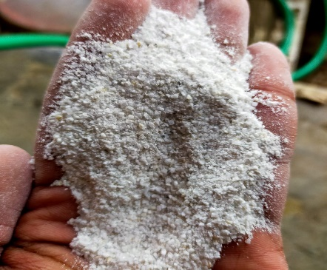
Gambar 2.2 Butiran Halus Pasir Silika
Sumber : Dukume Pribadi
Pasir Silika memiliki sifat sangat keras, tidak larut didalam air dan memiliki titik didih 1715ºC dan memiliki warna dominan putih, Warna Putih di hasilkan dari Kandungan SiO2 (Silikon Dioksida) yang tinggi.
Tabel 2.3 Kandungan unsur kimia Pasir Silika
Parameter | Unit | Hasil | Metode
Iron Trioxide (Fe₂O₃) | % | 0.03 | SNI 15-0346-1989
Alumunium Trioxide (Al₂O₃) | % | 0.17 | SNI 15-0346-1989
Calcium Oxide (CaO) | % | Lebih kecil dari 0.01 | SNI 15-0346-1989
Magnesium Oxide (MgO) | % | Lebih kecil dari 0.01 | SNI 15-0346-1989
Manganese Dioxide (MnO₂) | % | Lebih kecil dari 0.01 | SNI 15-0346-1989

Sumber: SNI 15-0346-1989
Dari hasil pemeriksaan kandungan kimia diatas, terlihat bahwa Pasir Silika Bangka memiliki kandungan silika yang amat tinggi. Persentase kandungan ini mengindikasikan bahwa Pasir Silika Bangka dapat di jadikan bahan tambah dalam pencampuran beton mutu tinggi. Dengan demikian sangat dimungkinkan dilakukannya pemanfaatan Pasir Silika Bangka sebagai filler dan menjadi subtitusi semen sehingga mereduksi penggunaan semen pada campuran beton.

Sifat-Sifat Beton
Beton memiliki dua kondisi yaitu kondisi segar dimana agregat, semen dan air talah tercampur menjadi satu kesatuan dan memiliki sifat seperti fluida yang mudah di bentuk sesuai dengan wadah yang di tempatinya. Kondisi kedua adalah kondisi dimana beton telah mengeras dan menjadi kaku.

Beton Segar
Tiga hal penting yang perlu diketahui dari sifat-sifat beton segar, yaitu:
- Kemudahan Pengerjaan
Beton segar yang baik terlihat dari kemudahan adukan tersebut dikerjakan (workability) yang mempunyai sifat:
        - Mobilitas yaitu kemudahan spesi beton dapat dituangkan (dialirkan) kedalam cetakan pada saat pengecoran.
        - Kompaktibilitas yaitu kemudahan spesi beton dipadatkan dan rongga udara dihilangkan.
        - Stabilitas yaitu kemampuan spesi beton untuk tetap sebagai massa yang homogen dan stabil selama dikerjakan dan digetarkan tanpa terjadi segregasi dari bahan utamanya.
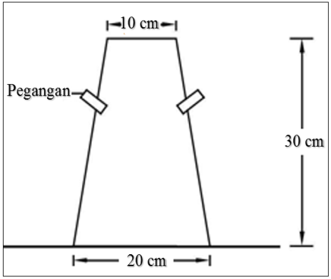
Gambar 2.3 Kerucut Abrams Slump Flow
Sumber: Dipohusodo, 1994

Konsistensi/kelecakan adukan beton dapat diperiksa dengan pengujian slump Flow yang didasarkan pada BS EN 12350 - 5. Percoban ini menggunakan corong baja yang berbentuk konus berlubang pada kedua ujungnya, yang disebut kerucut Abrams. Bagian bawah berdiameter 20 cm, bagian atas berdiameter 10 cm, dan tinggi 30 cm (disebut sebagai kerucut Abrams), seperti yang ditunjukkan pada gambar 2.4
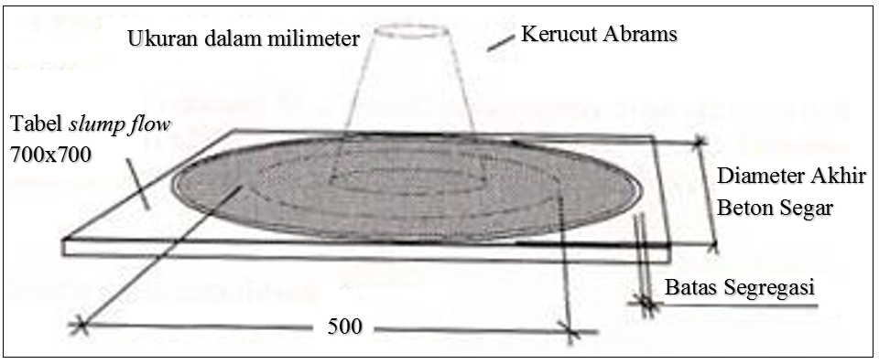
Gambar 2.4 Skema Pengujian Slump Flow beton segar
Sumber: Dipohusodo, 1994
- Pemisah Kerikil
Kecenderungan butir-butir kasar untuk lepas dari campuran beton dinamakan segregasi. Hal ini dapat menyebabkan sarang kerikil, yang pada akhirnya dapat menyebabkan keropos pada beton. Segregasi ini disebabkan oleh beberapa hal, antara lain:
        - Campuran kurus atau kurang semen.
        - Terlalu banyak air.
        - Besar ukuran agregat maksimum lebih dari 40 mm.
        - Permukaan butir agregat kasar, semakin kasar permukaan butir agregat semakin mudah terjadi segregasi.
Untuk mengurangi kecenderungan segregasi maka diusahakan air yang diberikan sedikit mungkin, adukan beton jangan dijatuhkan dengan ketinggian yang terlalu besar dan cara pengangkutan, penuangan maupun pemadatan harus mengikuti cara-cara yang betul.
- Pemisah Air
Kecenderungan air untuk naik ke permukaan beton yang baru dipadatkan dinamakan bleeding. Air yang naik ini membawa semen dan butir-butir pasir halus, yang pada saat beton mengeras dapat membentuk selaput (laitence). Bleeding dapat dikurangi dengan cara:
        - Memberi lebih banyak semen
        - Menggunakan air sedikit mungkin
        - Menggunakan pasir lebih banyak

Beton Keras
Sifat-sifat beton yang telah mengeras mempunyai arti yang penting selama masa pemakaiannya. Sifat-sifat penting dari beton yang telah mengeras adalah kekuatan tekannya, modulus elastisitas beton, ketahanan beton (durability), permeability dan penyusutan.
- Kuat Tekan Beton
Kuat tekan beton merupakan sifat yang paling penting dalam beton keras, dan umumnya dipertimbangkan dalam perencanaan campuran beton. Kuat tekan beton umur 28 hari berkisar antara 10-65 MPa. Untuk struktur beton bertulang pada umumnya menggunakan beton dengan kekuatan berkisar 17-30 MPa, sedangkan untuk beton prategang berkisar 30-45 MPa. Untuk keadaan dan keperluan struktur khusus, beton ready mix sanggup mencapai nilai kuat tekan 62 MPa dan untuk memproduksi beton kuat tinggi tersebut umumnya dilaksanakan dengan pengawasan ketat dalam laboratorium (Dipohusodo, 1994).
Benda uji yang digunakan untuk pengujian beton mutu tinggi ialah silinder dengan diameter 10 cm dengan tinggi 20 cm dengan faktor koreksi sebesar 1,04 sesuai dengan Standart Nasional Indonesia 1974:2011.
Beberapa faktor seperti ukuran dan bentuk agregat, jumlah pemakaian semen, jumlah pemakaian air, proporsi campuran beton, perawatan beton (curing), usia beton ukuran dan bentuk sampel, dapat mempengaruhi kekuatan tekan beton.
- Kekuatan tekan benda uji beton dihitung dengan rumus :
$F'c = \frac{P}{A}$ (2.1)

Keterangan:

F’c = Kekuatan tekan beton (Mpa)

P = Berat beban maksimum (N)

A = Luas permukaan benda uji (mm²)
- Standar deviasi dihitung berdasrakan rumus :
$F'c = \frac{{\sqrt{ε} (σ^{1} b- σ^{1} bm)}^{2}}{N -1}$ (2.2)
Dengan:
S = deviasi standar (kg/cm²)
σ’_{b} = kekuatan masing-masing benda uji (kg/cm²)
σ’_{bm} = kekuatan beton rata-rata (kg/cm²)
N = jumlah total benda uji hasil pemeriksaan
P$= m x g$ (2.3)

Keterangan:

P = Berat beban maksimum (N)

m = Massa beban maksimum (kg)

g = Percepatan gravitasi bumi (=10 m/s²)
Kuat tekan beton dipengaruhi oleh beberapa faktor, yaitu faktor air semen (water cement ratio = w/c), sifat dan jenis agregat, jenis campuran, kelecakan (workability), perawatan (curing) beton dan umur beton.
- Faktor Air semen
Faktor air semen yaitu (water cement ratio = w/c) sangat mempengaruhi kuat tekan beton. Semakin kecil nilai w/c nya maka jumlah airnya sedikit yang akan menghasilkan kuat tekan beton yang besar.
D.A Abrams pada tahun 1918 menyatakan bahwa untuk material yang diberikan, kekuatan beton hanya tergantung pada satu faktor saja, yaitu faktor air semen dari pasta. Ini dinyatakan dengan rumus:
$f^{1}c=\frac{A}{B (\frac{w}{c})}$ (2.5)
Dengan :
$f^{1}c$ = kuat tekan pada umur tertentu
A = Konstanta Empiris
B = Konstanta tergantung sifat semen,
$\frac{w}{c}$ = Faktor air semen.
- Sifat dan jenis agregat
Sifat dan jenis agregat yang digunakan juga berpengaruh terhadap kuat tekan beton. Semakin tinggi tingkat kekerasan agregat yang digunakan akan dihasilkan kuat tekan beton yang tinggi. Selain itu susunan besar butiran agregat yang baik dan tidak seragam dapat memungkinkan terjadinya interaksi antar butir sehingga rongga antar agregat dalam kondisi optimum yang menghasilkan beton padat dan kuat tekan yang tinggi.
- Jenis Campuran
Jenis campuran beton dapat mempengaruhi kuat tekan beton. Jumlah pasta semen harus cukup untuk melumasi seluruh permukaan butiran agregat dan mengisi rongga-rongga diantara agregat sehingga dihasilkan beton dengan kuat tekan yang diinginkan.
- Perawatan (curing)
Untuk memperoleh beton dengan kekuatan seperti yang diinginkan, maka beton yang masih muda perlu dilakukan perawatan dengan tujuan agar proses hidrasi pada semen berjalan dengan sempurna. Pada proses hidrasi semen dibutuhkan kondisi dengan kelembaban tertentu. Apabila beton terlalu cepat mengering, dapat timbul retak-retak pada permukaannya. Retak-retak ini dapat menyebabkan kekuatan beton turun, juga akibat kegagalan mencapai reaksi hidrasi kimiawi penuh.
- Umur Beton
Kuat tekan beton mengalami peningkatan seiring dengan bertambahnya umur beton. Kuat tekan beton dianggap mencapai 100 % setelah beton berumur 28 hari. Menurut SNI 1974:2011, faktor konversi untuk kuat tekan beton 28 hari berdasarkan umur beton disajikan pada Tabel 2.4 sebagai berikut:
Tabel 2.4 Faktor Konversi Untuk Kuat Tekan Beton 28 Hari
Umur beton (hari) | 3 | 7 | 14 | 21 | 28 | 90 | 365
Semen porland biasa | 0.40 | 0.65 | 0.88 | 0.95 | 1.00 | 1.20 | 1.35
Semen portland kekuatan awal tinggi | 0.55 | 0.75 | 0.90 | 0.95 | 1.00 | 1.15 | 1.20
Sumber : SNI 1974:2011,
- Susut
Penyusutan merupakan salah satu penyebab utama dari retak pada bangunan, karena bahan bangunan pada umumnya basah pada waktu didirikan dan mengering kemudian. Penyusutan bahan bangunan sangat bervariasi, mulai dari nol pada kaca dan metal, hingga yang maksimum pada bahan organik.
Susut juga terjadi pada semua bahan yang memakai semen sebagai pengikat. Susut didefinisikan sebagai perubahan volume yang terjadi ketika air masuk atau keluar dari gel semen, atau ketika air mengubah keadaan fisik atau kimiawinya di dalam pasta. Susut dipengaruhi oleh:
- Kadar agregat dan kadar air
- Kadar semen dan bahan kimia pembantu
- Kondisi perawatan dan penyimpanan
- Pengaruh ukuran
Selain susut dapat dipengaruhi oleh beberapa kondisi. Maka Beberapa jenis susut antara lain:
- Susut Pengeringan (Drying Shrinkage)
- Susut Plastis (Plastic Shrinkage)
- Susut Karbonasi ( Carbonation Shrinkage)
- Susut Mandiri (Autogenous Shrinkage)
- Rangkak
Ketika beton menerima beban secara terus menerus, maka beton dapat mengalami deformasi, dimana setelah deformasi awal terjadi, selanjutnya akan terjadi deformasi yang disebut rangkak (creep). Hal-hal yang mempengaruhi rangkak adalah:
- Tegangan sangat mempengaruhi rangkak, karena rangkak berbanding lurus dengan tegangan selama tegangan yang terjadi tidak lebih dari 0,50 fc’, lebih dari tingkat ini maka rangkak akan bertambah sangat cepat.
- Lama waktu perawatan beton, semakin lama waktu perawatan maka rangkak yang terjadi semakin kecil.
- Beton mutu tinggi akan mengalami rangkak lebih sedikit daripada beton mutu rendah pada tingkat tegangan yang sama.
- Temperatur, semakin tinggi temperature maka rangkak akan semakin bertambah.
- Kelembapan, semakin tinggi kelembapan maka rangkak akan semakin berkurang.
- Beton dengan persentase pasta yang paling tinggi memiliki rangkak yang paling besar.
- Pengujian Agregat

Pengujian agregat bertujuan untuk mengetahui sifat dan karakteristik bahan dasar pembentuk beton diketahui melalui pengujian terhadap bahan-bahan pembentuk beton. Pengujian hanya meliputi pengujian terhadap agregat halus dan agregat kasar. Berikut adalah rumus perhitungan pengujian agregat sebagai berikut :
- Pengujian Agregat Halus
- Pengujian Kadar Lumpur
$Kadar Lumpur= \frac{H1-H2}{H1} x 100\%$ (2.6)

Dengan :

H1 = Tinggi Pasir + Lumpur (cm)

H2 = Tinggi Pasir (cm)
- Pengujian Kadar Air
$Kadar Air= \frac{W1-W2}{W1} x 100\%$ (2.7)

Dengan :

W1 = Berat Awal (gr)

W2 = Berat Kering Oven (gr)

- Pengujian Gradasi
$FM= \frac{\sum{\% tertahan komulatif dari saringan}}{100}$ (2.8)
- Pengujian Agregat Kasar
- Pengujian Kadar Lumpur
$Kadar Lumpur= \frac{W1-W2}{W1} x 100\%$ (2.9)

Dengan :

W1 = Berat Agregat SSD (gr)

W2 = Berat Agregat Kering Oven (gr)
- Pengujian Kadar Air
$Kadar Air= \frac{W1-W2}{W1} x 100\%$ (2.10)

Dengan :

W1 = Berat Awal (gr)

W2 = Berat Kering (gr)
- Pengujian Gradasi
$FM= \frac{\sum{\% tertahan komulatif dari saringan}}{100}$ (2.11)
- Pengujian Abrasi/Agregat Halus
$Nilai Abrasi= \frac{W1-W2}{W1} x 100\%$ (2.12)

Dengan :

W1 = Jumlah Berat Uji Semula (gr)

W2 = Berat Benda Uji Tertahan No.12 Setelah Abrasi (gr)
- Pengujian Kuat Tekan
$Kuat Tekan= \frac{PMax}{A}$ (2.13)

Dengan :

P = Beban Maksimum (kg)

A = Luas Benda Uji (cm)
$Kuat Tekan Rata-rata= \frac{\sum{Xi}}{n}$ (2.14)

Dengan :

$\sum{Xi}$ = Jumlah Total Kuat Tekan (kg)

A = Luas Benda Uji (cm)

Tinjauan Pustaka
- Penelitian oleh Isradias M, Teguh Haris S, dan Royan Hidayat (2020)
Judul penelitian ini adalah “Pemanfaatan Limbah B3 Sebagai Bahan Pengganti Sebagian Agregat Halus Pada Pembuatan Beton” dalam penelitian ini bertujuan agar limbah B3 yang tidak berguna dapat dimanfaatkan sebagai bahan pembuatan beton. Penelitian ini bertempat di PT. Lut Putra Solder yang terletak di Desa Debong Kecamatan Dukuhturi Kabupaten Tegal. Adapun metode dalam penelitian ini adalah eksperimen, yaitu dengan pembuatan pencetakan beton.
Ada 4 point utama dari hasil penelitian ini diantaranya, sebagai berikut yaitu:
- Dari 4 sampel beton didapat hasil kuat tekan berbeda. Sampel umur 3 hari.
- Kuat tekan sebesar 19,9 MPa, umur 7 hari kuat tekan 24,8 Mpa, umur 14 hari kuat tekan 24,9 MPa, dan umur 28 hari 26,1 Mpa. Dari 4 sampel dinilai tidak mencapai kuat tekan yang direncanakan. Sehingga dapat disimpulkan bahwa penggunaan limbah B3 dalam pembuatan beton perlu adanya koreksi lagi atas presentase yang digunakan.
- Penambahan polimer dalam pembuatan beton konvensional tidak dapat mempercepat pengeringan beton.
- Beton Konvensional pemanfaatan limbah B3 ini mampu memenuhi aspek ekonomis dan ramah lingkungan.
- Penelitian oleh Teguh Haris Santoso (2020)
Penelitian ini berjudul “Analisa Penggunaan Pasir Limbah Cetakan Pengecoran Logam Sebagai Campuran Agregat Halus dengan Penambahan Tetes Tebu (Molase) Terhadap Kuat Tekan Beton. Dalam penelitian Ini bertujuan untuk mengetahui kadar optimum pasir limbah cetakan pengecoran logam dan tetes tebu (molase) untuk menghasilkan kuat tekan beton maksimal. Metode yang digunakan dalam penelitian ini adalah dengan melakukan uji kadar agregat (pasir dan kerikil), perncanaan campuran beton (mix design), pembuatan benda uji, pengujian slump test, perawatan benda uji, uji kuat tekan, analisa data, dan kesimpulan. Hasil dari penelitian ini adalah kadar optimum pasir limbah untuk menghasilkan kuat tekan beton maksimum adalah sampel 3 dengan kandungan 50% pasir limbah dan 50% Cirebon diuji dengn konversi 28 hari dengan nilai kuat tekan 28,1 MPa atau setara dengan 345,1 kg/cm2
- Penelitian oleh Okky Hendra Hermawan (2006)
Judul dalam Penelitian ini “Pengaruh Kadar Lumpur Pada Agregat Halus Dalam Pembuatan Mix Design Beton” Penlitian ini bertujuan untuk mengetahui kadar lumpur maksimal pada agregat halus yang dapat digunakan untuk pembuatan beton. Metode yang digunakan pada penelitian ini adalah dengan membuat mix design beton berdasarkan perbandingan kadar lumpur yang sudah diuji dengan perhitungan berta jenis agregat halus. Pada hasil penelitian ini didapat pengaruh kadar lumpur yang lebih dari 5% memiliki berat ssd yang melebihi standart 2,8 yang artinya semakin banyak kadar lumpur maka akan berpengaruh pada berat ssd agregat halus.
- Penelitian oleh Siregar (2014)
Menyebutkan pasir kuarsa adalah bahan galian yang terdiri dari atas kristal-kristal silika (SiO₂) dan mengandung senyawa pengotor yang terbawa selama proses pengendapan. Pasir kuarsa yang juga dikenal dengan nama pasir putih merupakan hasil pelapukan batuan yang mengandung mineral utama seperti kuarsa. Hasil pelapukan kemudian tercuci dan terbawa oleh air atau angin yang terendapkan di tepi-tepi sungai, danau atau laut. Pasir kuarsa mempunyai komposisi gabungan dari SiO₂, Fe₂O₃, Al₂O₃, TiO₂, CaO, MgO, dan K₂O. Berwarna putih atau warna lain bergantung pada senyawa pengotornya, berat jenis 2,65, titik lebur 17150 ºC. Dalam kegiatan Industri, penggunaan pasir kuarsa sudah berkembang meluas, baik langsung sebagai bahan baku utama maupun bahan ikutan. Pasir kuarsa sudah banyak dipakai dalam industri konstruksi. Pasir kuarsa digunakan sebagai bahan baku semen. Pasir kuarsa juga sudah banyak digunakan dalam pembuatan beton seperti sebagai pengisi rongga pada campuran beton atau sering kita sebut sebagai filler.
- Penelitian oleh Lulie (1997)
Melakukan penelitian yang mencakup pengujian kuat desak beton kuarsa dan beton normal dengan menggunakan variasi faktor air semen yaitu 0,4; 0,5; 0,6. Dengan jumlah benda uji beton kuarsa sebanyak 54 buah dan benda uji beton normal sebanyak 48 buah. Benda uji yang digunakan dalam penelitian ini adalah benda uji kubus dengan dimensi 15 cm x 15 cm x 6/15 cm. Hasil dari penelitian menunjukan kuat desak (f’c 7, 14, 21, 28 ) semakin besar. seiring dengan semakin kecilnya nilai faktor air semen. Hasil penelitian menunjukkan bahwa kuat tekan beton kuarsa lebih tinggi dibandingkan kuat tekan beton normal dengan menggunakan nilai fas yang sama. Benda uji beton kuarsa cenderung memiliki kuat tekan yang tinggi pada umur dini. Benda uji beton kuarsa dengan fas 0,4 pada umur 28 hari memiliki kuat tekan sebesar 44,5897 MPa, sedangkan kuat tekan beton normal pada umur 28 hari sebesar 36,4748 Mpa.
- Penelitian oleh Yunanda (2013)
Melakukan penelitian yang berjudul Penggunaan Pasir Kuarsa Sebagai Bahan Pengganti Semen Tipe 1 Pada Desain Beton K-250 dan K300, digunakan variasi pasir kuarsa sebagai pengganti sebanyak 0%, 10%, 20%, 30%, dengan menggunakan benda uji kubus berdimensi 150 mm x 150 mm x 150 mm dan dilakukan pengujian pada umur 7 dan 28 hari. Besarnya persentase pasir kuarsa yang dapat menggantikan peran semen Tipe 1 pada beton dilihat dari hasil uji kuat tekan pada umur 28 hari. Berdasarkan hasil uji yang diplot pada grafik, pada desain K-250 pasir kuarsa mampu mensubtitusi semen sebanyak 21%, sedangkan pada desain K-350 pasir kuarsa mampu mensubtitusikan semen sebesar 18%.
- Penelitian oleh Setiawan (2012)
Melakukan penelitian tentang Pemanfaatan Beton Ringan Dengan Agregat Batu Apung Dengan Penambahan Abu Sekam Padi Sebagai Pengganti Beton Normal Pada Umumnya, menggunakan abu sekam dengan variasi 0%, 2%, 4%, 6%, 8%, dan 10% pada beton ringan dengan menggunakan agregat batu apung. Perbandingan 1 semen : 2 pasir : 2 batu apung untuk mengetahui kadar optimum penambahan abu sekam padi untuk meningkatkan kuat tekan beton ringan dengan menggunakan agregat batu apung. Dari hasil penelitan tersebut didapat kadar maksimum untuk penambahan abu sekam padi pada 10%.
- Penelitian oleh Agustiar (2006)
Melakukan penelitian yang mencangkup Pengaruh Dimensi Maksimum Gradasi Menerus Agregat Kasar Batu Apung Dengan Ukuran 5 mm, 10 mm, 15 mm, 20 mm. Fas yang digunakan dalam penelitian ini 0,5 dengan menggunakan benda uji silinder yang dilakukan pengujian kuat tekan, tarik belah, dan modulus elastisitas pada umur beton telah mencapai 28 hari. Hasil yang diperoleh dari penelitian tersebut nilai kuat tekan yang didapat sebesar 7,940 MPa dengan agregat batu apung berukuran 10 mm, kuat tarik belah didapat 0,874 MPa dengan ukuran batu apung 20 mm, serta nilai modulus elastisitas 6691,542 MPa dengan batu apung berukuran 25 mm.
- Penelitian oleh Frengky Bintang Pradana, Dewi Sulistyorini, M. Afif Shulhan (2022)
Melakukan penelitian yang berjudul Pengaruh Pasir Silica Pada Persentase 0%, 50% Dan 100% Terhadap Nilai Kuat Tekan Beton. Perkembangan pembangunan infrastruktur di Indonesia semakin meningkat, sehingga kebutuhan material konstruksi juga ikut meningkat. Beton sebagai salah satu material konstruksi, memiliki berat sendiri yang cukup besar (2200 kg/m3) sehingga membutuhkan kuat tekan yang tinggi untuk memikul beban rencana dan berat sendiri. Inovasi untuk meningkatkan kuat tekan dilakukan pada penelitian ini dengan cara menambahkan pasir silica sebagai bahan campuran agregat halus dan pengganti pasir biasa pada beton dengan target f’c 25 MPa. Benda uji silinder dengan ukuran 150 x 300 mm dibuat dengan tiga variasi campuran (kontrol, silika 50%, dan silika 100%). Perawatan beton akan dilakukan selama 21 hari dengan cara perendaman pada air normal. Pengujian kuat tekan beton menunjukkan rerata kuat tekan beton normal sebesar 22.99 MPa, beton dengan 50% silika sebesar 26.03 MPa dan beton dengan 100% pasir silica mencapai rata-rata kuat tekan 23.16 Mpa..
- Penelitian oleh Ari Sasmoko Adi (2018)
Melakukan penelitian tentang Analisa Penggunaan Pasir Silika Sebagai Pengganti Agregat Halus Pada Campuran Beton.
Silika mineral adalah senyawa yang banyak ditemui dalam bahan tambang/galian yang berupa mineral seperti pasir kuarsa, granit, dan fledsfar yang mengandung kristal-kristal silika (SiO2). Silika mengandung senyawa pengotor yang terbawa selama proses pengendapan, sebelum digunakan sebagai bahan campuran beton harus di kontrol dengan melakukan pengujian kandungan lumpur di dalam pasir silika. Tujuan penelitian ini untuk mengetahui kualitas material pasir silika, komposisi gradasi gabungan agregat dan kualitas karakteristik mutu beton. Pelaksanaan penelitian dengan melakukan pengujian analisa saringan material agregat kasar dan halus untuk mendapatkan komposisi agregat gabungan. Rancangan campuran beton dengan melakukan analisis perhitungan guna mengetahui komposisi pemakaian agregat kasar, agregat halus, air, semen dan bahan tambah (additive). Sampel beton diambil dari hasil pengecoran dilapangan sedangkan curing beton di laboratorium. Komposisi agregat gabungan untuk agregat kasar 2/3 = 16 %, agregat kasar 1.2 = 41 % dan agregat halus (Pasir Silika) = 43 %. Kuat tekan beton rata-rata (f’cr) = 266,102 Kg/cm² , simpangan baku (S) = 37,155 Kg/cm² dan kuat tekan beton karakteristik (f’c) = 205,167 Kg/cm². Sedangkan hasil analisis rata-rata dua sampel dengan hasil uji kuat tekan beton rata-rata (f’cr) = 266,102 Kg/cm², simpangan baku (S) = 35,352 Kg/cm² dan kuat tekan karakteristik (f’c) = 208,124 Kg/cm². Evaluasi mutu beton dilapangan hasil analisis syarat mutu I > f’c – 0,82 x S = > 223,655 Kg/cm² sedangkan syarat mutu II yaitu harus > 0,85 x f’c = > 191,250 Kg/cm

BAB III

METODOLOGI PENELITIAN

Metode Penelitian
Metode yang digunakan dalam penelitian ini adalah metode eksperimen, yaitu penelitian yang bertujuan untuk mengetahui seberapa besar pengaruh kuat tekan beton jika ditambah dengan pasir silika.
Metode yang penulis lakukan adalah dengan membuat benda uji di Laboratorium PT. Bangun Anugrah Beton Nusantara, kemudian penulis menguji kuat tekan benda uji silinder pada umur 7, 21 dain 28 hari. Pengujian yang dilakukan dalam penelitian ini meliputi pengujian bahan campuran dan pengujian kuat tekan beton.
Dalam penelitian ini penulis menganalisa tentang pengaruh penggunaan pasir silika sebagai upaya mengurangi penggunaan agregat halus pada beton normal, dengan perbandingan variasi tambahan pasir silika 0%, 5%, 10%, dan 15% dengan mutu beton K-250 serta dengan variabel penelitian cara perawatan (curing) dan umur benda uji yang berbeda.

Waktu dan Tempat
- Waktu
Waktu Penelitian enam bulan dari bulan maret hingga bulan Agustus 2023.
Tabel 3.1 Waktu Penelitian
No | Kegiatan | Waktu Pelaksanaan (bulan ke-)
 |  | Mar | Apr | Mai | Jun | Jul | Agu
1 | Penentuan judul
2 | Pengumpulan referensi
3 | Penyusunan proposal
4 | Pengambilan data
5 | Analisa data
6 | Penyusunan skripsi
7 | Sidang skripsi
Sumber : Dokumen Pribadi
- Tempat
Tempat penelitian di Laboratorium PT. Bangun Anugrah Beton Nusantara (AB) yang berlokasi di Jl. Raya Yomani Guci KM. 01 Ds. Timbangreja Kecamatan, Lebaksiu Kabupaten Tegal.
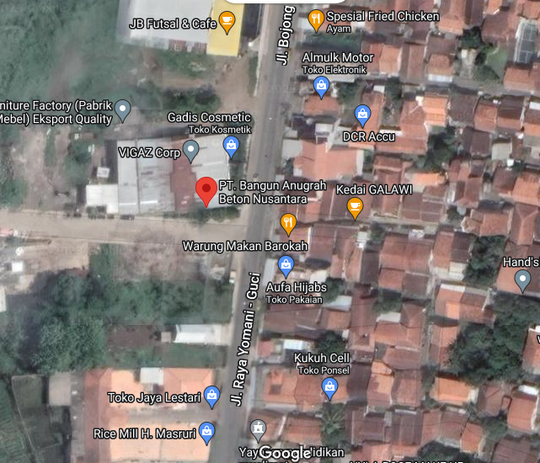
Gambar 3.1 Lokasi Penelitian
Sumber : Google Maps

  - Variabel Penelitian
Variabel penelitian yang digunakan dalam penelitian ini adalah sebagai berikut:
- Variabel Bebas
Variabel bebas merupakan variabel yang mempengaruhi yang menjadi sebab perubahannya atau timbulnya variabel terikat (Minarsih, 2019). Variabel bebas karena variabel ini bebas mempengaruhi variabel lain. Variabel bebas dalam penelitian ini adalah presentase campuran pasir silika sebagai subtitusi sebagian agregat halus terhadap kuat tekan beton.
- Variabel Terikat
Variabel terikat merupakan variabel yang dipengaruhi atau menjadi akibat adanya variabel bebas (Minarsih, 2019). Variabel terikat dalam penelitian ini adalah kuat tekan beton dari sampel-sampel dalam penelitian.
Tabel 3.2 Variabel Penelitian
Pasir | Komposisi pasir silika | Jumlah benda uji |  |  | Keterangan
100 | 0% | 3 | 3 | 3 | Beton normal
95 | 5% | 3 | 3 | 3 | Beton variasi 1
90 | 10% | 3 | 3 | 3 | Beton variasi 2
85 | 15% | 3 | 3 | 3 | Beton variasi 3
 | Jumlah benda uji: 36
Sumber: Dokumen Pribadi

  - Instrumen Penelitian
Instrumen-instrumen pada pelaksanaan penelitian ini sebagai berikut:
- Alat
Peralatan yang digunakan dalam pelaksanaan penelitian yaitu:
          - Mesin Kuat Tekan Beton (Compression Testing Machine)
Mesin Kuat Tekan Beton (Compression Testing Machine) berguna untuk pengujian kuat tekan pada beton.
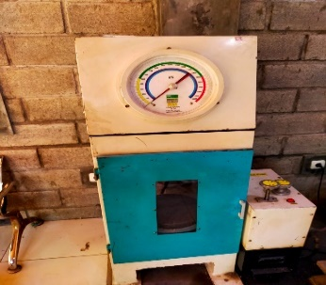
Gambar 3.2 Mesin Kuat Tekan Beton
Sumber : Dokumen Pribadi
          - Mesin Molen
Mesin Molen adalah Mesin yang digunakan untuk mengaduk bahan campuran beton.

Gambar 3.3 Mesin Molen
Sumber : Pribadi

          - Satu Set Saringan
Satu Set Saringan digunakan untuk pengujian agregat halus dari agregat kasar.
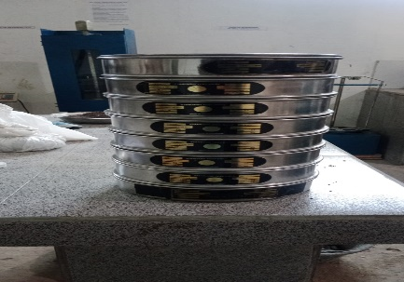
Gambar 3.4 Satu Set Saringan
Sumber : Dokumen Pribadi
          - Timbangan
Timbangan adalah salah satu peralatan laboratorium umum yang digunakan untuk menimbang berait komposisi caimpurain beton.
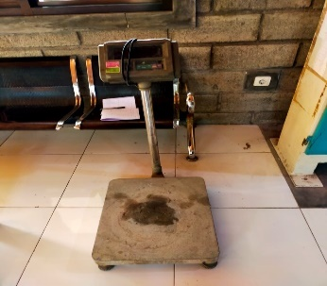
Gambar 3.5 Timbangan
Sumber : Dokumen Pribadi
          - Cetakan Beton Silinder
Cetakan beton silinder merupakan alat pencetak beton yang digunakan untuk pengujian kekuatan, komposisi, dan sebagainya sebelum membuat konstruksi beton sesungguhnya. Cetakan beton silinder dengan diameter 15 cm dan tinggi 30 cm.
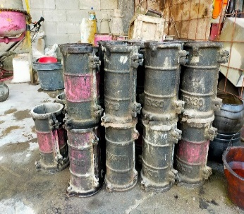
Gambar 3.6 Cetakan Beton Silinder
Sumber : Dokumen Pribadi
          - Satu Set Uji Slump
Adalah pengujian yang dilakukan untuk mengukur tingkat konsisten dari adonan beton yang baru dibuat sebelum digunakan.
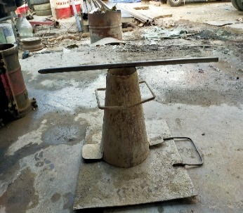
Gambar 3.7 Satu Set Uji Slump
Sumber : Dokumen Pribadi
          - Pan, Kompor Dan Wajan
Pan, kompor dan wajan adalah alat yang digunakan untuk memasak tanah agar menjadi kering dengan suhu termometer 110˚C.
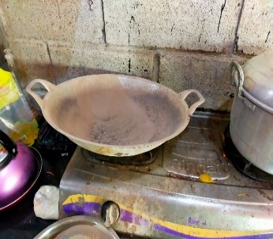
Gambar 3.8 Pan, Kompor Dan Wajan
Sumber : Dokumen Pribadi
          - Cungkir
Cungkir adalah alat pendorong dari bambu/ kayu gagang.
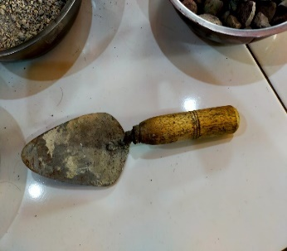
Gambar 3.9 Cungkir
Sumber : Dokumen Pribadi
          - Ember
Adalah wadah atau suatu tempat yang biasanya digunakan untuk wadah adukan.
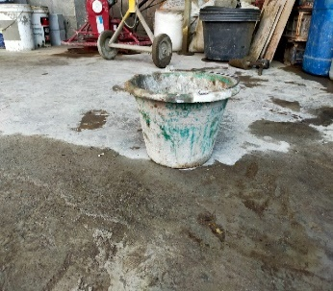
Gambar 3.10 Ember
Sumber : Dokumen Pribadi
          - Sekop
Sekop adalah alat yang digunakan untuk mengangkat pasir. Sekop berfungsi untuk mengaduk dan mencampurkan bahan bangunan secara manual atau menggunakan tangan.
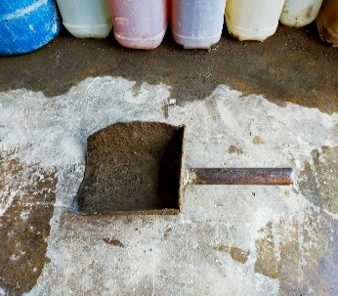
Gambar 3.11 Sekop
Sumber : Dokumen Pribadi
          - Picnometer
Picnometer adalah untuk pemeriksaan berat jenis Saturated Surface Day (SSD)
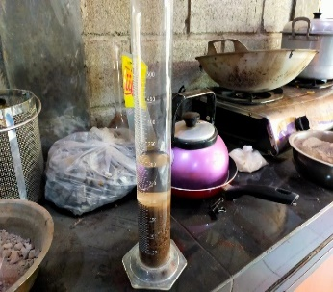
Gambar 3.12 Picnometer
Sumber : Dokumen Pribadi
          - Timbangan
Timbangan adalah alat yang dipakai melakukan pengukuran massa suatu benda. Perangkat pengukuran yang digunakan untuk mengukur berat atau massa suatu benda atau zat.
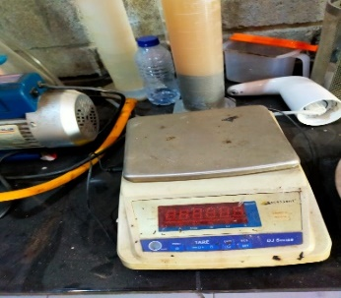
Gambar 3.13 Timbangan
Sumber : Dokumen Pribadi
          - Palu
Palu adalah alat yang digunakan untuk memberikan tumbukan terhadap paku untuk memberi tanda batas titik. Palu umum digunakan untuk memaku dan memperbaiki suatu benda
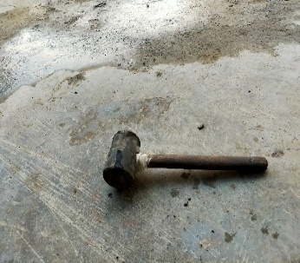
Gambar 3.14 Palu
Sumber : Dokumen Pribadi
          - Mesin Los Angeles
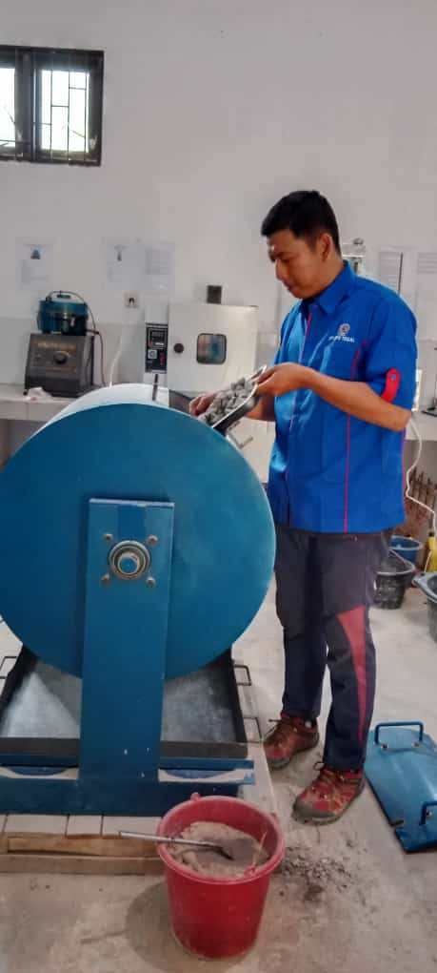
Gambar 3.15 Mesin Los Angeles
Sumber : Dokumen Pribadi
Mesin Los Angeles yang dilengkapi dengan 11 buah bola baja. Alat ini digunakan untuk menguji ketahanan aus (abrasi) agregat kasar.
          - Oven
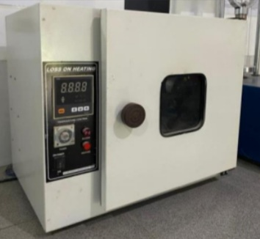
Gambar 3.16 Oven
Sumber : Dokumen Pribadi

Oven adalah digunakan untuk mengeringkan bahan material agregat kasar maupun agregat halus seperti : (pasir dan kerikil).
- Bahan
Bahan-bahan yang digunakan untuk penelitian meliputi sebagai berikut:
- Agregat Kasar
Agregat kasar 1-2 dan Agregat kasar 2-3 dari PT. Bangun Anugrah Beton Nusantara (AB)
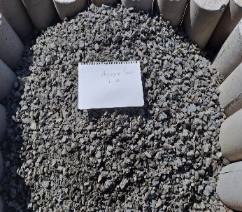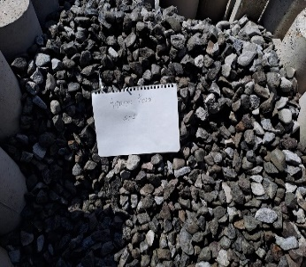
Gambar 3.17 Agregat kasar
Sumber : Dokumen Pribadi
- Pasir Silika (Pengganti Agregat Halus)
Pasir silika adalah bahan yang digunakan untuk penambahan sebagai subtitisi sebagian agregat halus terhadap kuat tekan beton.
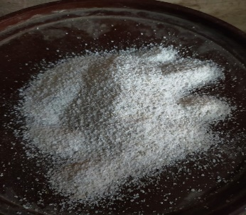
Gambar 3.18 Agregat Halus
Sumber : Dokumen Pribadi
- Pasir (Sand)
Agregat halus (pasir cimalaka) yang merupakan pasir alam yang bersumber dari sumedang yang lolos no.2,4 mm.
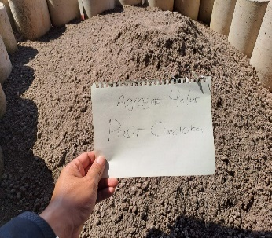
Gambar 3.19 Pasir (Sand)
Sumber : Dokumen Pribadi

- Semen Portland
Adalah jenis semen yang digunakan secara umum sebagai bahan dasar beton, mortar, plester dan adukan. jenis semen yang digunakan secara umum sebagai bahan dasar beton, mortar, plester dan adukan.
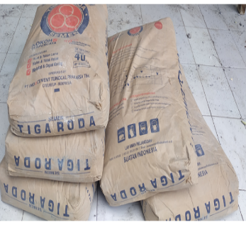
Gambar 3. 20 Semen Portland
Sumber : Dokumen Pribadi
- Air (Water)
Air adalah bahan dasar pembuatan beton yang penting. Air bersih bersumber dari PT. Bangun Anugrah Beton Nusantara.
- Tahap dan Prosedur Penelitian
Dalam penelitian ini penulis menggunakan beberapa tahap penelitian supaya bisa mendapatkan hasil yang maksimal. Beberapa tahap yang dilakukan yaitu sebagai berikut:
- Penyediaan alat dan bahan
Pada tahap pertama menyediakan bahan dan alat yang digunakan untuk penelitian harus di siapkan dengan baik agar dalam penelitian sistematika jelas.
- Pengujian dan Pemeriksaan material
Pada tahan kedua adalah tahap uji bahan yang dilakukan pada agregat halus dan agregat kasar. Tahapan ini dimaksudkan untuk mengetahui dari karakteristik pada bahan-bahan yang digunakan dalam penelitian dan tahap uji bahan yang berguna untuk acuan membuat mix design.
- Pemeriksaan kadar lumpur
Yaitu pemeriksaan dengan cara pengujian sederhana untuk melihat kadar lumpur pasir.
- Masukan pasir sebanyak 230 ml kedalam gelas ukur
- Lalu masukan air lagi sebanyak 70 ml kedalam gelas ukur
- Diamkan selama 1 jam untuk melihat hasilnya
- Cara menentukan pasir yang kualitas baik yaitu: warna air naik kebersihkan permukaan tidak berwarna coklat lumpur, pasir yang baik diantara beberapa sample tersebut warna airnya paling bening
- Pemeriksaan gradasi
- Bersihkan agregat yang akan diuji kemudian keringkan dalam oven dengan suhu 110 +/-°C sampai beratnya tetap.
- Kemudian susun saringan dimulai dari saringan paling besar, lalu curahkan benda uji pada perangkat saringan dan digunjangkan dengan mesin selama 15 menit.
- Setelah di guncangkan masing-masing saringan ditimbang kembali (w2) dan akan diperoleh berat benda uji yang tertahan pada masing-masing saringan.

- Pemeriksaan kadar air
Tujuan dari pengujian ini adalah untuk mendapatkan kadar air yang ada dikandungan agregat, membandingkan kadar air dan penyerapan air pada agregat, serta menghitung kelebihan dan kekurangan air untuk mencapai SSD adalah sebagai berikut :
- Timbang berat talam kosong lalu catat, benda uji dimasukkan kedalam talam lalu ditimbang dan dicatat. Lalu hitung berat benda uji.
- Benda uji dikeringkan bersamaan dengan talam didalam oven suhu 100 ± $5℃$ sampai berat tetap.
- Timbang dan dicatat benda uji dan talamnya.
- Lalu hitung berat benda uji kering.
- Pemeriksaan abrasi / keausan agregat
- Siapkan alat dan bahan yang akan digunakan dalam pengujian keausan agregat dengan mesin los angeles.
- Ambil agregat kasar sebanyak 5000 gr yaitu yang lolos saringan 12,5 mm dan tertahan saringan 9,5 mm.
- Lalu cuci agregat hingga bersih dan oven selama 24 jam. Setelah di oven dinginkan agar suhunya sama dengan ruangan.
- Masukkan benda uji kedalam mesin los engeles dan 6 buah buah bola baja.
- Nyalakan mesin engan kecepatan putaran 30-33 rpm. Yaitu 500 putaran selama 15 menit.
- Keuarkan agregat dari mesin los engeles dan saring dengan saringan no.12.
- Pembuatan benda uji
Pada tahap ketiga adalah pembuatan benda uji. Pembuatan benda uji diawali dengan perencanaan campuran beton (mix design) dilakukan menggunakan mix design yang mengacu pada peraturan (SNI 7656:2012, 2012). Dengan mutu kuat tekan beton fc’21 atau setara dengan K250. Pembuatan bahan campuran beton (mix design) dimulai dari agregat kasar, agregat halus, semen, air, dan tambahan dari pasir silika. Bahan-bahan tersebut kemudian dicampurkan kedalam mesin pengaduk beton kemudian lakukan uji slump sesuai SNI 1972-2008, setelah beton segar sudah sesuai dengan standar yang ditentukan, selanjutnya adalah pembuatan benda uji beton berupa silinder dengan diameter 15 cm dan tinggi 30 cm.
Pembuatan benda uji dilakukan dalam 1(satu) kali pengujian, dengan tahapan produksi sebagai berikut:
    - Masukan agregat halus dan semen kedalam mixer/mesin molen sampai semen dan agregat halus tercampur dengan halus tercampur dengan baik sambil menambahkan air sedikit demi sedikit.
    - Putar mixer/mesin molen ±2 menit dengan menambahkan semual kerikil (agregat halus) tapi perlahan lalu sedikit demi sedikit.
    - Setelah semua tercampur rata tambahkan sedikit demi sedikit pasir silika hingga tercampur rata.
    - Tambahkan sisa air ke mixer/mesin molen.
    - Matikan mixer/mesin molen terlebih dahulu untuk memeriksa atau melihat apakah adukan beton yang menempel pada alat didalamnya jika ada yang menempel tusukan dengan, memasukan sedikit besi kedalam lubang agar adukan/adonan beton tercampur rata dengan lainnya.
    - Nyalakan Kembali mesin mixer/mesin molen, lalu tambahkan sisa air hingga adonan tercampur rata.
    - Jika campuran/beton tercampur dengan baik, matikan mixer/mesin molen dan lakukan uji slump.
    - Setelah hasil uji slump yang baik, campuran beton segar/mortar dimasukan kedalam cetakan silinder.
    - Kemudian padakan dengan menggunakan besi.
    - Tekan bagian dalam cetakan. Kemudian biarkan adukan/adonan beton dicetak menjadi lebih padat, lalu gunakan mesin fibrator pada bagian samping cetakan lalu ratakan dan haluskan bagian permukaanya.
    - Diamkan adukan/adonan beton dalam cetakan ±24 jam. Setelah ±24 jam, bongkar cetakan dan keluarkan betonnya dan rendam beton selama 7, 21 hari dan 28 hari.
- Pemeriksaan nilai slump
Untuk menguji slump beton terlebih dahulu kita persiapan alat-alat sebagai berikut:
- Cetakan (kerucut abram) adalah cetakan yang terbuat dari bahan logam dengan ketebalan 1,15 mm yang tidak lengket dan bereaksi dengan pasta semen. Cetakan harus berbentuk terpancung dengan diameter dasar 200 mm, diameter 100 mm dan tinggi 300 mm.
- Tongkat pemadat adalah tongkat pemadat harus merupakan batang baja yang lurus, penampang lingkaran dengan diameter 16 mm dan panjang sekitar 600 mm, pada ujung batang berbentuk setengah bola berdiameter 16 mm.
- Cetak
- Mistar pengukur (penggaris dari baja)
- Tatakan untuk dasar cetakan
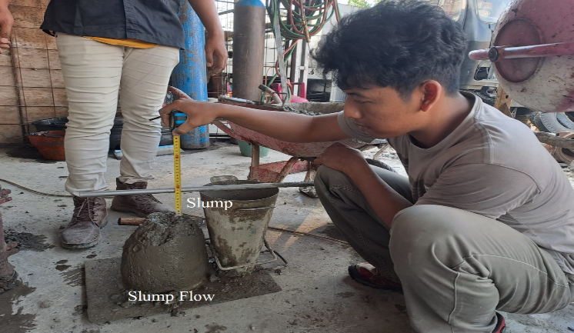
Gambar 3.21 Pemeriksaan Nilai Slump
Sumber : Dokumen Pribadi

- Perawatan beton
Pada tahap ini adalah tahap perawatan benda uji yang mengacu pada SNI 2493-2011 tentang tata cara dan perawatan beton.
- Pengujian kuat tekan beton umur 7 hari, 21 hari dan 28 hari
Pada tahap ini adalah tahap pengujian beton. Yang dengan uji kuat tekan beton pada umur 7, 21 dan 28 hari.
- Analisa data
Pada tahap ini hasil pengujian yang diperoleh dari hasil pengujian kuat tekan beton untuk mengetahui hasil dari variabel yang diteliti.
- Kesimpulan dan saran
Pada tahap ini dilakukan kesimpulan dan saran guna sebagai hasil akhir dari tujuan penelitian menggunakan pasir silika sebagai subtitusi sebagian agregat halus terhadap kuat tekan beton.

  - Metode Pengumpulan Data
Dalam perencanaan ini penelitian menggunakan beberapa metode dalam pengumpulan data antara lain :
      - Studi Literatur
Studi Literatur data perencanaan yang didapatkan yaitu dengan cara mengumpulkan beberapa data dari literatur, dokumen, jurnal, buku referensi atau buku- buku sumber yang berhubungan dengan objek kajian.
      - Metode Eksperimen
Metode penelitian eksperimen adalah penelitian yang digunakan dengan menciptakan fenomena pada kondisi terkendali. Metode yang penulis lakukan adalah dengan membuat benda uji di Laboratorium, kemudian penulis menguji kuat tekan benda uji silinder pada umur 7, 21 dain 28 hari. Pengujian yang dilakukan dalam penelitian ini meliputi pengujian bahan campuran dari pasir silika dan pengujian kuat tekan beton.

  - Metode Analisa Data
Berikut adalah metode analisa data penelitian sebagai berikut:
- Pengujian Agregat Halus
- Pengujian Kadar Lumpur
$Kadar Lumpur= \frac{H1-H2}{H1} x 100\%$ (3.1)

Dengan :

H1 = Tinggi Pasir + Lumpur (cm)

H2 = Tinggi Pasir (cm)
- Pengujian Kadar Air
$Kadar Air= \frac{W1-W2}{W1} x 100\%$ (3.2)

Dengan :

W1 = Berat Awal (gr)

W2 = Berat Kering Oven (gr)
- Pengujian Gradasi
$FM= \frac{\sum{\% tertahan komulatif dari saringan}}{100}$ (3.3)
- Pengujian Agregat Kasar
- Pengujian Kadar Lumpur
$Kadar Lumpur= \frac{W1-W2}{W1} x 100\%$ (3.4)

Dengan :

W1 = Berat Agregat SSD (gr)

W2 = Berat Agregat Kering Oven (gr)

- Pengujian Kadar Air
$Kadar Air= \frac{W1-W2}{W1} x 100\%$ (3.5)

Dengan :

W1 = Berat Awal (gr)

W2 = Berat Kering (gr)
- Pengujian Gradasi
$FM= \frac{\sum{\% tertahan komulatif dari saringan}}{100}$ (3.6)
- Pengujian Abrasi/Agregat Halus
$Nilai Abrasi= \frac{W1-W2}{W1} x 100\%$ (3.7)

Dengan :

W1 = Jumlah Berat Uji Semula (gr)

W2 = Berat Benda Uji Tertahan No.12 Setelah Abrasi (gr)
- Pengujian Kuat Tekan
$Kuat Tekan= \frac{PMax}{A}$ (3.8)

Dengan :

P = Beban Maksimum (kg)

A = Luas Benda Uji (cm)
$Kuat Tekan Rata-rata= \frac{\sum{Xi}}{n}$ (3.9)

Dengan :

$\sum{Xi}$ = Jumlah Total Kuat Tekan (kg)

A = Luas Benda Uji (cm)

- Diagram Alir Penelitian
Mulai

Studi Literatur
Persiapan Alat dan Bahan
Pengujian Sifat Fisik dan Mekanis Bahan

Agregat Halus
- Kadar Lunpur
- Kadar Air
- Gradasi Agregat Halus

Pasir Silika
- Gradasi Agregat Halus
Agregat Kasar
- Kadar Lunpur
- Kadar Air
- Gradasi Agregat Kasar
- Uji Abrasi/Keausan

Tidak
Spesifikasi
Ya
Perencanaan Campuran (Mix Design) variasi Beton normal 0%, 5%, 10% dan 15%
Uji Slump
Tidak
Ya
Ya
Pembuatan Benda Uji
Perawatan Benda Uji 7,21 dan 28 hari

Pengujian Kuat Tekan beton K-250

Kesimpulan

Analisa Data

Selesai

Gambar 3.22 Diagram Alir Penelitian

